
Cap sur l’histoire du Québec et du Canada
Cahier de l’élève
HIS 4103-2

Cours 3
Partie 2 (25 heures)
Les nationalismes et l’autonomie du Canada (1896-1945)

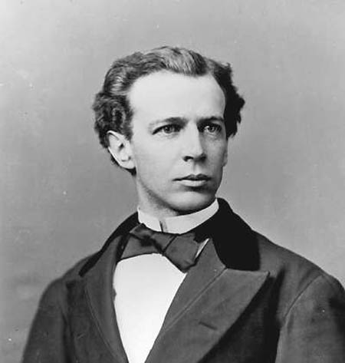
Cette photo par Auteur inconnu est soumis à la licence CC BY-SA-NC

Ce document a été conçu par les enseignantes
Marie-Josée Bouchard et Sylvie Routhier au CEA des Sommets.

Avec la collaboration d’Anne-Louise Déziel, conseillère pédagogique au CEA des Sommets.

Nous tenons à remercier tout spécialement l’équipe volontaire pour sa généreuse contribution lors de l’expérimentation des cours
HIS- 4103-2 et HIS- 4104-2 :

Catherine Frappier, enseignante au CEA des Sommets;

Simon Couture, Simon Demers, Karelle Girard,
Matthieu Ménard-Cardinal, Derek Guay et Paola Poirier, élèves au CEA des Sommets.

Qu’est-ce qu’on attend de moi ?
D’abord, tu dois savoir que le cours 3 (HIS 4103-2), d’une durée totale de 50 heures, est divisé en deux parties de 25 heures : La formation du régime fédéral canadien (1840 à 1896) et Les nationalismes et l’autonomie du Canada (1896 à 1945). Si tu travailles sérieusement, tu ne devrais pas dépasser le temps prévu.

Cours | Période | Réalité sociale | Nombre d’heures
Cours 3  Histoire du Québec et du Canada, de 1840 à 1896  HIS-4103-2 | 1840-1896 | La formation du régime fédéral canadien | 50 heures  (2 unités)
 | 1896-1945 | Les nationalismes et l’autonomie du Canada | 50 heures  (2 unités)

Tout au long de ton cours 3 (partie 2) HIS-4103-2, tu travailleras les étapes suivantes :

- D’abord, nous te proposons de consulter l’activité sur les opérations intellectuelles qui se trouvent dans ta boîte à outils. L’objectif de cette activité est de bien comprendre que les opérations intellectuelles sont des savoir-faire qui te permettent de bien répondre aux questions en lien avec les compétences disciplinaires, soit Caractériser une période de l’histoire du Québec et du Canada et Interpréter une réalité sociale. Cette étape est essentielle avant même de commencer ton cours. Il est important que tu sois accompagné tout au long de l’activité et que tu fasses valider tes réponses par ton enseignante.

- Dans l’étape  Je lis et j’annote, nous te proposons de consulter différents manuels-ressources de ton choix afin de te familiariser avec les notions qui seront utiles à l’acquisition de tes compétences en histoire. Rappelle-toi qu’en histoire, plus on lit, plus on développe sa compréhension et son esprit critique. Pour t’aider, ton enseignante te proposera de consulter des stratégies de lecture efficaces dans ta boîte à outils. Utilise-les!

- Des capsules vidéo te seront proposées dans la section J’écoute et j’annote. Ces capsules vidéo seront, dans certains cas, des amorces servant de mise en contexte avant d'amorcer tes lectures. Dans d’autres cas, elles serviront à compléter tes lectures en vue d’approfondir ta compréhension.

Il est à préciser que ces capsules, réalisées en 2013 par Jimmy Grenier, enseignant en histoire au secondaire, sont utilisées à titre de complément au manuel-ressource. Elles ne devraient pas être perçues comme conformes au nouveau programme d’études Histoire du Québec et du Canada que le ministère de l’Éducation et de l’Enseignement supérieur ne fera officiellement paraître qu’en 2020 à la Formation générale des adultes.

- Dans l’étapeJ’acquiers mes connaissances, tu répondras dans ton cahier de l’élève aux questions sur les concepts et les savoirs historiques vus tout au long de tes lectures dans tes manuels-ressources. Pour compléter ton étude, tu auras à répondre des questions de compréhension dans ton cahier d’apprentissage. Ensuite, si tu as besoin de revoir certaines notions, ton enseignante te donnera les liens nécessaires pour accéder à des quiz tels que  et.

- Enfin, à la fin de ton cours, la section Je développe mes compétences te proposeras d’autres questions, plus longues et plus complexes, cette fois, toujours en lien avec les compétences Caractériser une période de l’histoire du Québec et du Canada et Interpréter une réalité sociale.
Ces questions te permettront de travailler ta démarche historique à l’aide des opérations intellectuelles.

L’évaluation en bref…

La présente situation d’apprentissage a été créée dans le but de favoriser le développement de tes compétences en histoire du Québec et du Canada. Dans ce cours, tu auras à travailler deux compétences disciplinaires.

Compétence 1 : Caractériser une période de l’histoire du Québec et du Canada
Composantes de la compétence 1 | Manifestations
- Établir des faits historiques | - Retracer des événements;  - Considérer les aspects de société;  - Identifier des acteurs historiques et des témoins;  - Relever des actions et des paroles.
- Établir la chronologie | - Référer à des repères de temps;  - Établir la succession des événements.
- Considérer des éléments géographiques | - Déterminer les limites du territoire;  - Relever des éléments naturels du territoire;  - Relever des traces de l’occupation du territoire.

Compétence 2 : Interpréter une réalité sociale
Composantes de la compétence 2 | Manifestations
- Cerner l’objet d’interprétation | - Préciser des éléments du contexte;  - Considérer les aspects de société;  - Formuler des explications provisoires.
- Analyser une réalité sociale | - Établir des changements et des continuités;  - Déterminer des causes et des conséquences.
- Assurer la validité de son interprétation | - Discerner des intentions, des valeurs et des croyances;  - Considérer différentes autres interprétations.

Critères d’évaluation | Compétences visées | Objets d’évaluation
Utilisation appropriée des connaissances | Caractériser une prériode de l’histoire du Québec  et du Canada  et  Interpréter une réalité sociale. | Ce critère permet d’évaluer la capacité de l’élève à réaliser des opérations intellectuelles.
Représentation cohérente d’une période de l’histoire du Québec et du Canada | Caractériser une période de l’histoire du Québec et du Canada. | Ce critère permet d’évaluer la capacité de l’élève à réaliser une description mettant en évidence des éléments culturels, économiques, politiques, sociaux et territoriaux d’une partie ou de l’ensemble d’une période de l’histoire du Québec et du Canada.
Rigueur de l’interprétation | Interpréter une réalité sociale. | Ce critère permet d’évaluer la capacité de l’élève à élaborer une explication mettant en évidence des éléments culturels, économiques, politiques, sociaux et territoriaux d’une partie ou de l’ensemble d’une période de l’histoire du Québec et du Canada.

Période : 1896 à 1945
Réalité sociale : Les nationalismes et l’autonomie du Canada

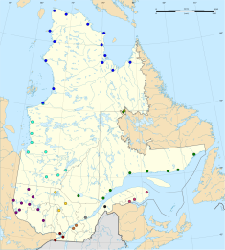
Maintenant, on commence la partie 2 du cours 3 …

Statut du Canada dans l’Empire britannique

Vers la fin du 19e siècle, l’Empire britannique s’inquiète de la montée en puissance de l’Allemagne et des États-Unis. Pour se protéger, elle souhaite raffermir ses liens avec ses colonies. Le Canada, de son côté, souhaite se libérer de son contrôle pour accéder à son autonomie politique.

Ainsi, pour mieux comprendre les enjeux de l’impérialisme britannique, fais tes lectures en gardant en tête les questions suivantes :

- Comment peut-on décrire la situation de l’Empire britannique à la fin du 19e siècle?
- Quel est le rôle des colonies dans les interventions militaires à l’étranger ?
- Comment réagit le Canada face aux propositions de l’Empire britannique?

_______________________________________________________________________________________________________________________________________________________________________________________________________________________________________________________________________________________________________________________________________________________________________________________________________________

- Je lis et j’annote…
Pour faciliter ta lecture, rappelle-toi de consulter ta démarche de prise de notes dans ta boîte à outils.

 | Impérialisme | Nationalisme canadien-français | Soutien militaire canadien | Statut de Westminster
Manuel-ressource 1 | p. 128-129 | p. 132-133 | p. 130-131 | p. 198
Manuel-ressource 2 | p. 116-117;  p. 119 | p. 117-118 | p. 120-121 | p. 163
Manuel-ressource 3 | p. 208-210  p. 213 | p. 209-210 | p. 211-212 | p. 249

J’acquiers mes connaissances…

Pour t’aider à approfondir ta compréhension en lien avec l’impérialisme britannique, lis les textes et fais les exercices des pages 68 à 69 de ton cahier d’apprentissage.

Ensuite, réponds aux questions suivantes pour approfondir tes connaissances servant au développement de tes compétences. N’oublie pas de consulter ton enseignante pour la correction.

Question 1- Statut du Canada dans l’empire britannique

Associez la définition au mot correspondant :
Mouvement politique qui défend et protège la langue, la culture, le mode de vie et les traditions d’un peuple.
Mouvement politique qui revendique une décentralisation des pouvoirs, c’est-à-dire donner plus de pouvoir aux provinces et aux régions.
Mouvement politique en faveur de la domination d’un État sur une colonie.

Autonomisme
Impérialisme
Nationalisme

En 1899, afin de venir en aide au Royaume-Uni dans le cadre de la guerre des Boers, le gouvernement de Wilfrid Laurier accepte d’envoyer et d’équiper des soldats volontaires en Afrique. Pour éviter le débat avec le Québec, cette décision a été prise par le conseil des ministres sans que la Chambre des communes soit consultée.
Comment appelle-t-on ce type d’action gouvernementale?
_________________________________________________________

Sur la carte ci-dessous, indique l’étendue de l’Empire britannique au début du 20e siècle :
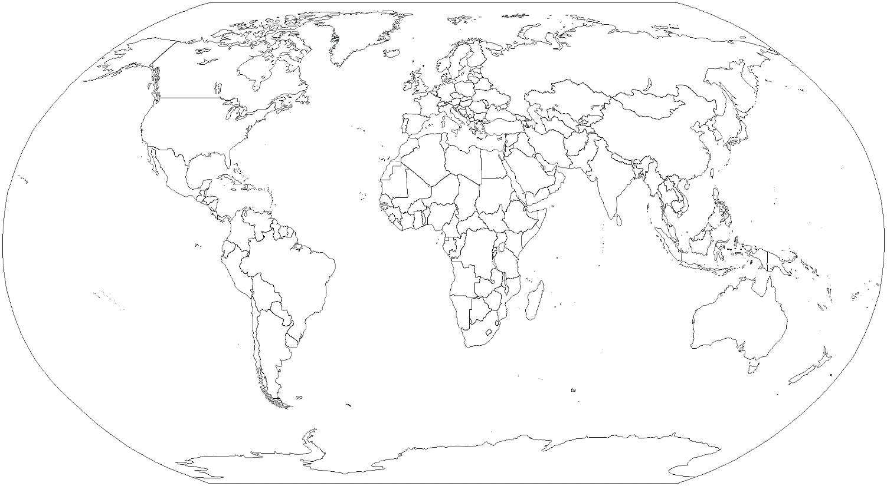
Cette photo par Auteur inconnu est soumise à la licence CC BY-SA

Ce n’est qu’en 1931 que le Canada obtient son indépendance vis-à-vis du Royaume-Uni. Cette loi est votée par le parlement britannique et a pour objectif de relancer l’économique de ses colonies.

Comment appelle-t-on cette loi?
_____________________________________________________

Clérico-nationalisme

À la suite de la Première guerre mondiale, les progrès technologiques de l’ère industrielle amènent des changements majeurs sur le plan social et culturel au Québec. Bien que l’Église et l’Élite conservatrice continuent d’imposer leurs valeurs et leur autorité à la société québécoise, les Canadiens français catholiques vivent une remise en question des valeurs traditionnelles.
Ainsi, pour mieux comprendre le clérico-nationalisme, lis les pages de tes documents-ressources en gardant en tête les questions suivantes :

- Comment l’Église maintient-elle son pouvoir au Québec?
- Quelle influence la culture américaine a-t-elle sur le nationalisme canadien ?
__________________________________________________________________________________________________________________________________________________________________________________________________________________________________________________________________________________________________________________________________________________________________________________________________________________________________________________________________________________________________________________________________________________________________________________________

Je lis et j’annote…
Maintenant, prends le temps de lire les informations dans tes manuels-ressources et note tes observations. N’hésite pas à consulter ton enseignante au besoin.

 | L’action française | Programme de restauration sociale | Rôle des francophones dans l’économie
Manuel-ressource 1 | p. 180-181;  p. 134-135 | p. 179;  p. 134 | p. 134-135;  p. 164;  p.166-167
Manuel-ressource 2 | p. 174-175 | p. 176 | p. 176-177
Manuel-ressource 3 | p. 317 | p. 318 | p. 258-259

- J’écoute et j’annote…

Prends le temps de regarder la vidéo suivante du vlogue de Jimmy Grenier qui résume bien les concepts d’’impérialisme et de nationalisme canadien-français.

- Le nationalisme canadien-français :
http://www.histoireausecondaire.com/2016/05/culture-et-mouvements-de-pensee-periode.html

Pour t’aider pendant l’écoute, consulte ta boîte à outils pour te familiariser avec la démarche sur les stratégies d’écoute et réponds aux questions de la fiche d’écoute. Tu consulter ton enseignant pour la correction.

J’acquiers mes connaissances…

Pour mieux comprendre le rôle de l’église catholique dans une société en développement, lis les textes et fais les exercices des pages 86 à 87 de ton cahier d’apprentissage.

Ensuite, réponds aux questions suivantes pour approfondir tes connaissances servant au développement de tes compétences. N’oublie pas de consulter ton enseignante pour la correction.

Question 2- Clérico-nationalisme

Vers la fin de la Première Guerre mondiale, un nouveau courant idéologique se manifeste au Québec. L’Église catholique y joue un rôle déterminant.
Comment se nomme ce nouveau courant de pensée? Aide-toi des images suivantes pour répondre à la question.

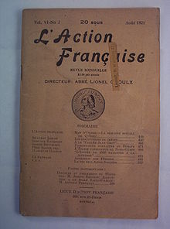
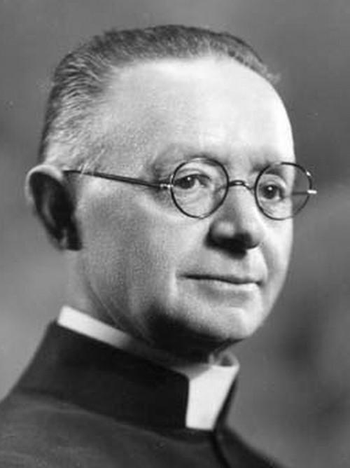
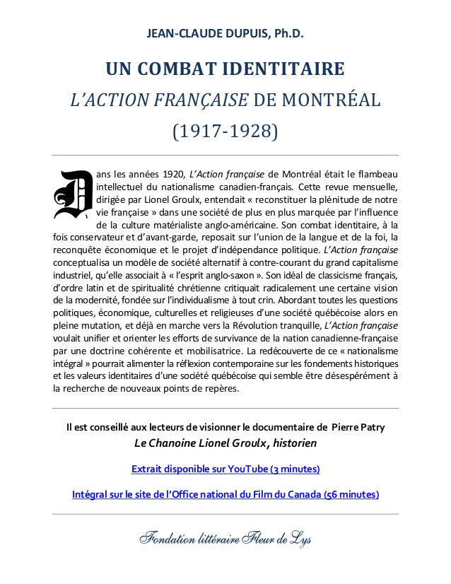
_________________________________________________________
Source : Wikimedia Commons
© Université de Montréal, Service de la gestion des documents et des archives

Extrait du texte : Dupuis, Jean-Claude, Un combat identitaire, L’Action française de Montréal de 1917 à 1928

Au début du 20e siècle, les affaires se font en anglais par des Canadiens anglais avec des capitaux américains. Cependant, quelques francophones se démarqueront, comme Alphonse Desjardins et Frédéric Liguori Béïque.

Note leurs réalisations dans le tableau suivant :
 | Alphonse Desjardins | Frédéric Liguori Béïque
Réalisations

Politique intérieure canadienne

En 1896, les libéraux prennent le pouvoir et le conservent jusqu’en 1936. Ils mettent en place une politique qui s’inspire du libéralisme; une théorie qui prône des pratiques libérales, telles que le libre-échange des marchandises, la liberté d’action pour les entrepreneurs et l’intervention limitée de l’État dans l’économie. Wilfrid Laurier, au pouvoir, promet de faire respecter l’autonomie des provinces en matière d’éducation. Les droits des franco-catholiques sont au cœur des débats. À cette époque, le ministère des Affaires indiennes est créé pour assurer la gestion des réserves.
Pour mieux comprendre les changements socio-économiques de l’ère libérale, garde les questions suivantes en tête tout au long de tes lectures :
- Comment les libéraux entendent-il développer le Canada en ce début du 20e siècle?

- Comment évolue l’économie canadienne et québécoise?

_________________________________________________________________________________________________________________________________________________________________________________________________________________________________________________________________________________________________________________________________________________________________________________________________________________________________________________________________________________________________________________________________

Je lis et j’annote…
Maintenant, prends le temps de lire les informations dans tes manuels-ressources et note tes observations.

 | Ère libérale | Pouvoirs fiscaux | Minorité franco-catholique | Gouverne des populations des Premières Nations et de la nation inuite | Territoire canadien
Manuel-ressource 1 | p. 122-123 | p. 123 (encadré) | p. 123 | p. 182-183 | p. 124
Manuel-ressource 2 | p. 134 | p. 99 | p. 126 | p. 126 à 129 | p. 115
Manuel-ressource 3 | p. 210 | p.114 | p. 224-225 | p. 226-227 | p. 207;  p. 224-225

J’acquiers mes connaissances…

Pour valider ta compréhension de l’ère libérale, lis les textes et fais les exercices des pages 66 à 67 de ton cahier d’apprentissage.

Ensuite, réponds aux questions suivantes pour approfondir tes connaissances servant au développement de tes compétences. N’oublie pas de consulter ton enseignante pour la correction.

Question 3 – Politique intérieure canadienne

Sur la carte ci-dessous, colore les régions qui correspondent au Dominion du Canada :
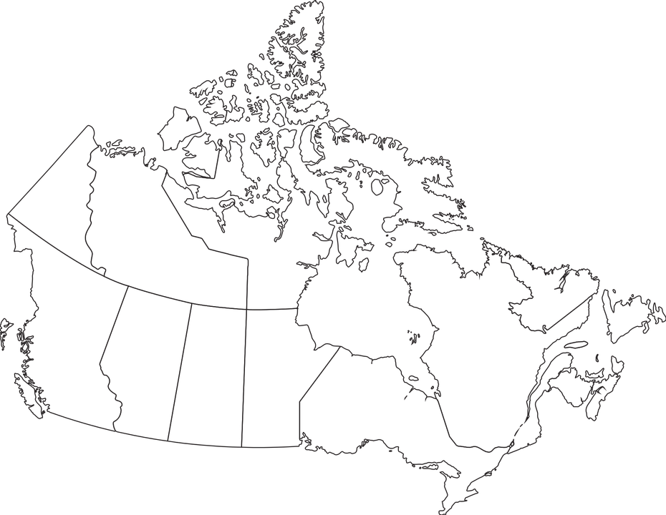

Que peut-on dire de la situation des Autochtones au début du 20e siècle?
___________________________________________________________________________________________________________________________________________________________________________
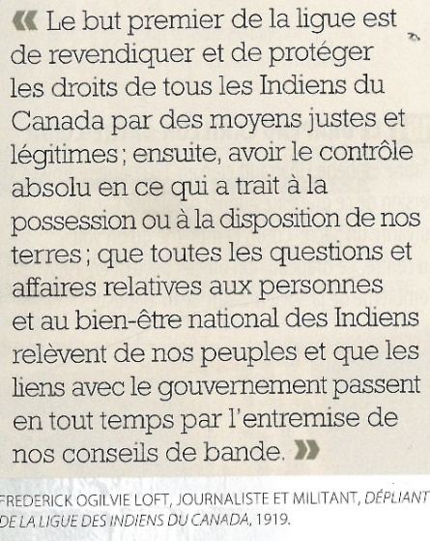
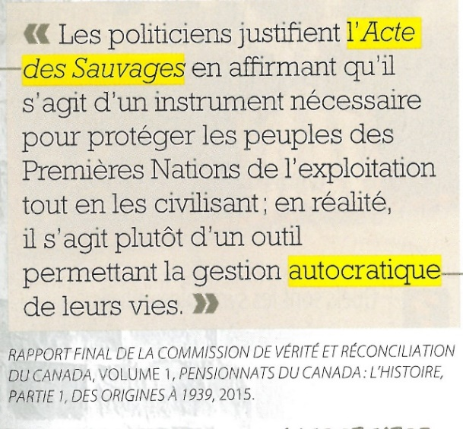
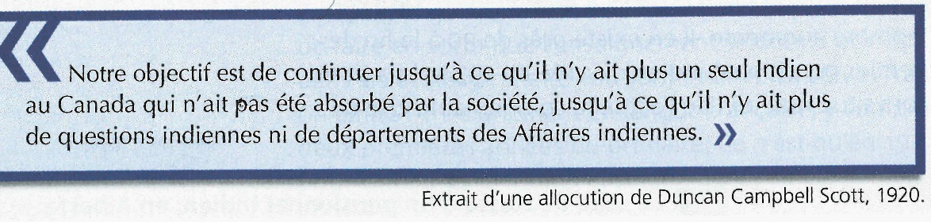
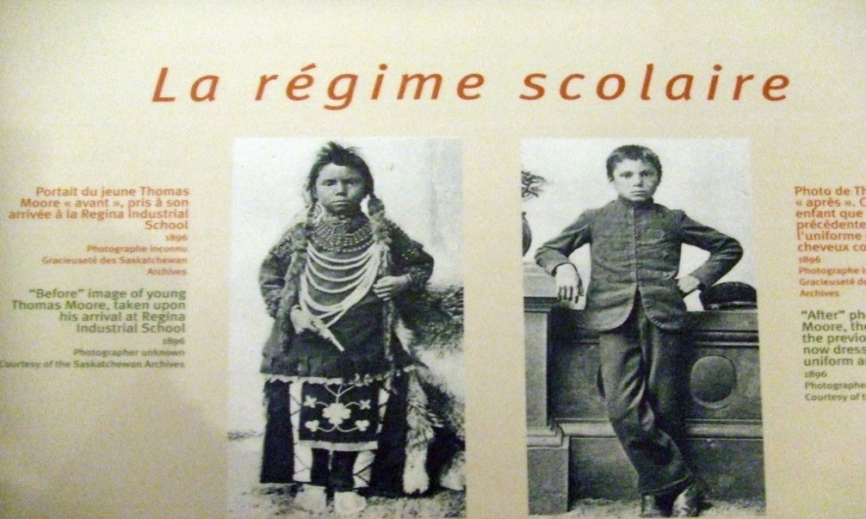
Extraits tirés du manuel Périodes, Histoire du Québec et du Canada de 1840 à nos jours. Les éditions CEC.
Extrait tiré du manuel Mémoire, De 1840 à nos jours, les éditions Chenelière.
Cette photo par Auteur inconnu est soumis à la licence CC BY-NC-ND

Deuxième phase d’industrialisation (1900 à 1929)

À partir de 1896, au moment où s’amorce la deuxième phase industrielle, le Canada connaît une période de prospérité. Ce contexte socioéconomique favorable attire de nombreux investisseurs étrangers américains, entre autres. Dès lors, de grandes entreprises se forment et rendent l’industrie manufacturière de plus en plus performante.

Pour mieux comprendre l’impact de la deuxième phase industrielle, garde les questions suivantes en tête tout au long de tes lectures :
- Quelles sont les industries caractéristiques que la deuxième phase industrialisation ?

- Si l’on considère les investissements étrangers, en quoi la deuxième phase industrielle se distingue-t-elle de la première ?

________________________________________________________________________________________________________________________________________________________________________________________________________________________________________________________________________________________________________________________________________________________________________________________________________________________________________________________________________________________________________________________________________________________________________________________________________________________________________

- Je lis et j’annote…

Maintenant, prends le temps de lire les informations dans tes manuels-ressources et note tes observations. Discute avec ton enseignante au besoin.

 | Ressources naturelles | Production manufacturière | Industrie de guerre | Capitalisme de monopole
Manuel-ressource 1 | p. 163 | p. 126;  p. 164 | p.145 | p. 126 (encadré)
Manuel-ressource 2 | p. 130 à 133 | p. 132-133 | p. 157 à 159 | p. 138
Manuel-ressource 3 | p. 228 à 234 | p. 232-233 | p. 248 (encadré) | p. 228-229  p. 234

 | Investissements étrangers | Rôle de l’État | Échanges commerciaux
Manuel-ressource 1 | p. 127  p. 165 (encadré) | p. 163 | p. 165
Manuel-ressource 2 | p. 135 | p. 134 | p. 136-137
Manuel-ressource 3 | p. 234-235 | p. 210  p. 230 à 234 | p. 234

J’acquiers mes connaissances…

Pour valider ta compréhension de l’ère libérale, lis les textes et fais les exercices des pages 88 et 89 de ton cahier d’apprentissage.

Ensuite, réponds aux questions suivantes pour approfondir tes connaissances servant au développement de tes compétences. N’oublie pas de consulter ton enseignante pour la correction.

Question 4 – Deuxième phase industrielle

Quel concept économique est représenté par ces images?
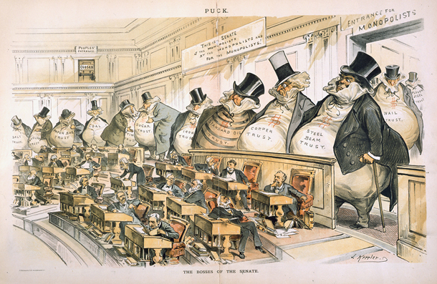
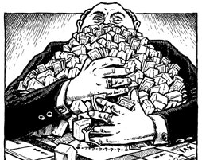
Cette photo par Auteur inconnu est soumise à la licence CC BY-SA
Cette photo par Auteur inconnu est soumise à la licence CC BY-SA

Quelle source d’énergie est au cœur de la deuxième phase d’industrialisation?

_________________________________________________________
Explique pourquoi la Première Guerre mondiale est un stimulant économique pour le Canada.

____________________________________________________________________________________________________________________________________________________________________________________________________________________________________

Caractérise la deuxième phase d’industrialisation au Québec :
Caractéristiques
Années :
Principale source d’énergie :
Principaux secteurs de production :
Provenance des capitaux étrangers :
Emplacement des usines :

Milieux urbains

De 1900 à 1929, le Québec vit un essor sur le plan de son urbanisation si bien que, dans les années 20, la population habite majoritairement dans les villes. Montréal devient la première ville commerciale du Canada. Les régions, de leur côté, voient naitre des villes mono-industrielles, spécialisées dans l’extraction minière ou dans les pâtes et papiers. La croissance de la population permet le développement de nouvelles infrastructures et des services qui améliorent la vie des citadins.
Pour mieux comprendre l’impact de l’urbanisation dans le développement de la société québécoise, garde les questions suivantes en tête tout au long de tes lectures :
- Comment s’organisent le développement des nouvelles infrastructres urbaines ?

- Pour quelles raisons le gouvernement s’attaque-t-il à l’amélioration de la santé en milieu urbain ?

_________________________________________________________________________________________________________________________________________________________________________________________________________________________________________________________________________________________________________________________________________________________________________________________________________________________________________________________________________________________________________________________________

Je lis et j’annote…
 | Santé publique | Infrastructures | Services
Manuel-ressource 1 | p. 140 | p. 124;  p. 140-141 | p. 140-141
Manuel-ressource 2 | p. 171 | p. 170-171 | p. 146;  p. 171
Manuel-ressource 3 | p. 270-271 | p. 268-269 | p. 271
Maintenant, prends le temps de lire les informations dans tes manuels-ressources et note tes observations.

J’acquiers mes connaissances…

Maintenant, réponds aux questions suivantes pour approfondir tes connaissances servant au développement de tes compétences. N’oublie pas de consulter ton enseignante pour la correction.

Question 5 – Milieux urbains

Autour de 1920, des mesures sont mises en place afin d’améliorer la santé et les conditions de vie de la population.
En t’aidant des images suivantes, nomme quelques-unes de ces améliorations :
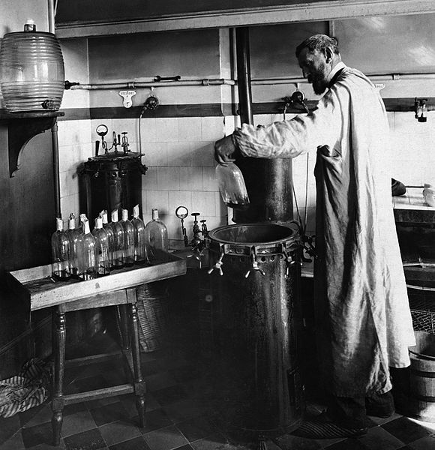
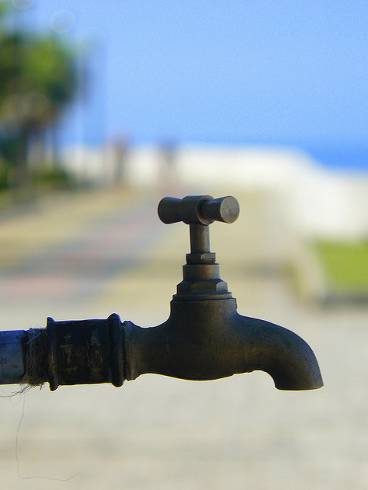
__________________________________________________________________________________________________________________
Cette photo par Auteur inconnu est soumise à la licence CC BY-SA
Cette photo par Auteur inconnu est soumise à la licence CC BY-SA-NC
Le choix de carrière d’Armand Frappier aura été influencé par un évènement bien triste de sa vie. À l’âge de 19 ans, Armand Frappier est en deuil de sa mère, emportée par la tuberculose qui fait rage à l’époque.
En 1924, il s’inscrit à la Faculté de médecine de l’Université de Montréal. Il obtient son diplôme de médecin en 1930. Déterminé à trouver une solution à la tuberculose, le Dr Frappier part étudier la microbiologie aux États-Unis. Deux ans plus tard, il finira par se rendre jusqu’à l’Institut Pasteur, à Paris…

Source : extrait tiré du texte de Marie-Ève Cloutier, publié le 28 novembre 2016 dans le magazine web Planète F.

Au début du XXe siècle, les villes se développent. On doit construire de nouvelles infrastructures afin de combler les besoins de cette population croissante.
Quels secteurs d’activités sont touchés par cette vague de nouvelles constructions :
__________________________________________________________________________________________________________________

Culture de masse

À partir de 1922, le Québec vit une prospérité économique. Les capitaux américains investis dans la province au cours de l’ère industrielle génèrent chez les Canadiens-français une nouvelle culture de consommation de biens et de loisirs. Après les privations de la première guerre mondiale, on voit apparaître une effervescence culturelle (radio, cinéma, littérature, etc.) en lien avec ce nouveau contexte socioéconomique que l’on nomme les années folles.
En lisant les pages de tes manuels-ressources, pose-toi les questions suivantes :
- Quels sont les impacts que génèrent les années folles sur la culture au Québec ?

- Quelles sont les nouvelles activités en milieu urbain dans ce contexte de prospérité ?

________________________________________________________________________________________________________________________________________________________________________________________________________________________________________________________________________________________________________________________________________________________________________________________________________________________________________________________________________________________________________________________________________________________________________________

- Je lis et j’annote…
Maintenant, prends le temps de lire les informations dans tes manuels-ressources et note tes observations.

 | Radio | Cinéma | Romans du terroir | Sport professionnel | Cabarets
Manuel-ressource 1 | p. 168-169;  p. 201;  p. 162 (encadré) | p. 169 | p. 201 | p. 169; p. 171;  p. 141 (images) | p. 169
Manuel-ressource 2 | p.164 | p. 165 | p. 175 | p. 164 (encadré) | p. 165à 167
Manuel-ressource 3 | p. 275-276 | p. 275;  p. 277 (encadré) | p. 277 | p. 278 | p. 278-279

J’acquiers mes connaissances…

Maintenant, réponds aux questions suivantes pour approfondir tes connaissances servant au développement de tes compétences. N’oublie pas de consulter ton enseignante pour la correction.

Question 6 – Culture de masse

Les années 20 sont marquées par la prospérité. Le prix des marchandises se stabilise et les emplois sont nombreux. Les familles ont maintenant les moyens de penser à se divertir.
Quel nom donnera-t-on aux années 20?
_______________________________________________________
La culture se développe rapidement. Nomme quelques manifestations culturelles nées durant les années 20? Aide-toi des images suivantes pour répondre à la question :
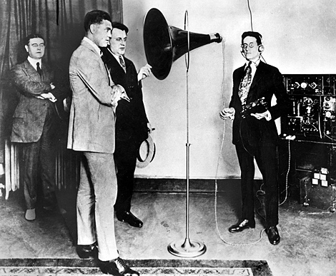
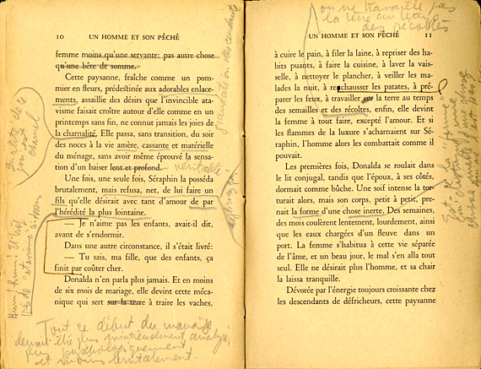
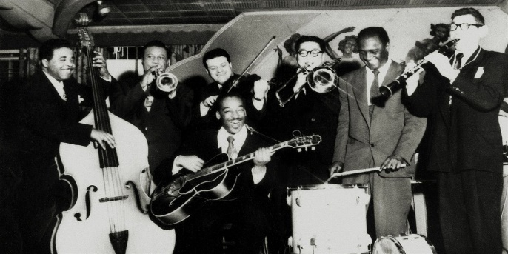
_________________________________________________________
_________________________________________________________
Le boxeur Jack Dempsey, au centre, parle dans un micro lors d’une visite à CFCF en 1922. Photo : Bibliothèque et Archive Canada World C-066695
BANQ, Centre d’archives de Montréal
Fonds Claude-Henri Grignon
Le café St-Michel, dans La Petite-Bourgogne, à Montréal, Archives Radio-Canada
L’urbanisation et l’industrialisation, qui ont semé les germes du sport moderne au 19e siècle, ont des répercussions encore plus importantes en ce domaine au 20e siècle. Un premier effet est la transformation des sports en des événements populaires aux retombées économiques importantes.
Source : Histoire des sports au Canada, www.encyclopediecanadienne.ca

Luttes des femmes

Au début du 20e siècle, les femmes mariées sont de plus en plus nombreuses à revendiquer l’obtention d’une réforme du Code civil du Bas-Canada en vigueur depuis 1866. Selon le code, la femme est considérée comme une mineure aux yeux de la loi; elle n’a pas le droit de voter et doit demander l’autorisation de son mari (tuteur) pour travailler, étudier ou pour signer un contrat. Toute une série de luttes naissent pour ces femmes en quête d’émancipation et de dignité.
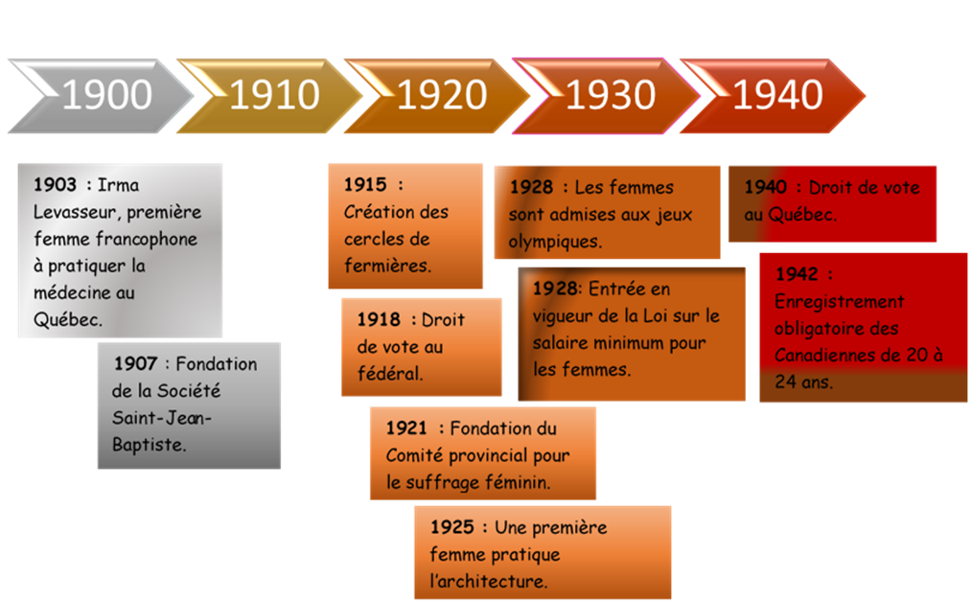

Pour mieux comprendre les enjeux des luttes des femmes à travers le temps, réfléchis à la question suivante en lisant les pages de tes manuels-ressources.

- Comment évolue le mouvement féministe selon une perspective chronologique ?

______________________________________________________________________________________________________________________________________________________________________________________________________________________________________________________________________________________________________________________________________________________________________________________________________________________________________________________________________________________________________________________________________________________________________________________________________________________________________________________________________________________________________________________________________________________________________________________________________________________________

 | Accès à l’éducation | Marché du travail | Reconnaissance juridique | Droit de vote et d’éligibilité
Manuel-ressource 1 | p. 139; | p. 139; p. 175;  p. 222 | p. 139;  p. 176 | p. 139; p. 176;  p. 223
Manuel-ressource 2 | p. 79  p. 149 | p. 80; p. 151  p. 183 | p. 79 | p. 79;  p. 149-150
Manuel-ressource 3 | p. 284-285 | p. 286-287  p. 248 | p. 287 | p. 288 à 291
- Je lis et j’annote…
Maintenant, prends le temps de lire les informations dans tes manuels-ressources et note tes observations.

- J’écoute et j’annote…

Prends le temps de regarder la vidéo suivante du vlogue de Jimmy Grenier qui résume bien le mouvement féministe de 1967 à nos jours.

- Le mouvement féministe :
http://www.histoireausecondaire.com/2015/10/culture-et-mouvements-de-pensee-periode.html

J’acquiers mes connaissances…

Pour mieux comprendre la lutte des femmes, lis les textes et fais les exercices des pages 84 à 85 de ton cahier d’apprentissage.

Ensuite, réponds aux questions suivantes pour approfondir tes connaissances servant au développement de tes compétences. N’oublie pas de consulter ton enseignante pour la correction.

Question 7 – Lutte des femmes

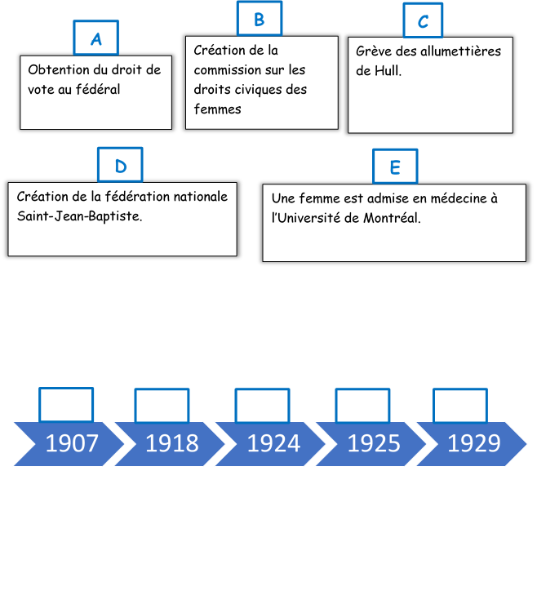

Le mouvement d’émancipation des femmes se poursuit dans les années 20.
Quels changements peut-on observer dans le quotidien de ces femmes? Inspire-toi des documents suivants pour répondre à la question :
____________________________________________________________________________________________________________________________________________________________________________________________________________________________________
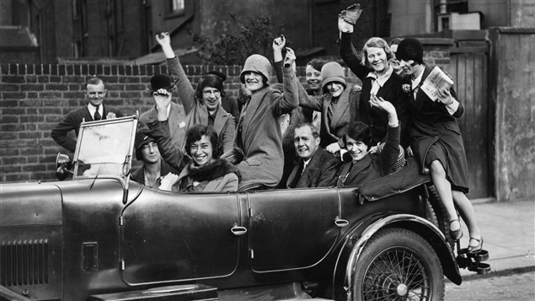
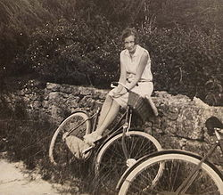
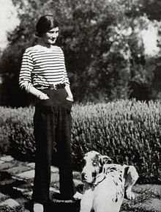
Source : Radio-canada.ca
Source : wikipédia
Source : Wikipédia
Pour bon nombre d'entre elles, cette nouvelle liberté trouvait son expression dans des danses folles, dans le rythme syncopé du jazz ou dans d'autres divertissements excitants et à la mode. La vie, souvent frivole et rapide, semblait à son meilleur : tout était possible! Jouissant de leur libération, plusieurs femmes ont commencé à se maquiller, à couper leurs cheveux à la garçonne, à raccourcir leurs jupes, à boire des cocktails et à fumer la cigarette. Au Canada - et ailleurs -, on appelait les plus délurées de ces Nouvelles Femmes des « flappers ».
Extrait de : L'époque « Art déco» (années 1920 et 1930) Par Jacqueline Beaudoin Ross, Musée McCord

Quelles sont les principales revendications des groupes féministes au début du 20e siècle?

____________________________________________________________________________________________________________________________________________________________________________________________________________________________________

Mouvement syndical

Avec la deuxième phase d’industrialisation, le mouvement syndical regroupe un nombre croissant de travailleurs. Les conditions de travail sont encore difficiles dans les industries du Québec et peu de lois encadrent les relations de travail. Les ouvriers étant peu protégés revendiquent l’augmentation des salaires, notamment ceux des femmes étant extrêmement bas, le nombre d’heures travaillées et la sécurité au travail.

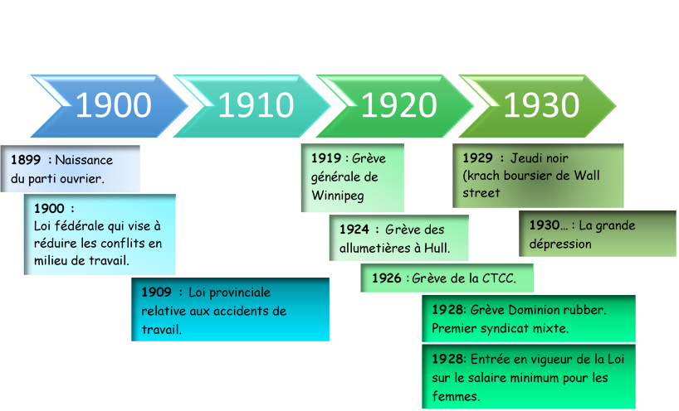

Pour mieux comprendre les enjeux du mouvement syndical, réfléchis aux questions suivantes en lisant les pages de tes manuels-ressources.:

- Comment le mouvement syndical évolue-t-il dans le temps?

- Quels gains obtient-il pendant la deuxième phase d’industrialisation ?

_______________________________________________________________________________________________________________________________________________________________________________________________________________________________________________________________________________________________________________________________________________________________________________________________________________________________________________________________________________________________________________________________________________________________________________________________________________________________________________________________________________________________________________________________________________________________________________________________________________________________________________________________________________________

 | Syndicats américains et catholiques | Grèves | Législation ouvrière
Manuel-ressource 1 | p. 138; p. 161 | p. 138; p. 160-161;  p. 175 | p. 138; p. 175
Manuel-ressource 2 | p. 140 | p. 142 | p. 140-141
Manuel-ressource 3 | p. 254; p. 256 | p. 255-266 | p. 255; p.257-258
Je lis et j’annote…
Maintenant, prends le temps de lire les informations dans tes manuels-ressources et note tes observations.

J’acquiers mes connaissances…

Pour t’exercer avec les opérations intellectuelles, fais les exercices des pages 90 à 93 de ton cahier d’apprentissage.

Ensuite, réponds aux questions suivantes pour approfondir tes connaissances servant au développement de tes compétences. N’oublie pas de consulter ton enseignante pour la correction.

Question 8 – Mouvement syndical

Place les éléments suivants sur la ligne du temps :
Grève des ouvriers de la chaussure à Québec. Cette grève, marquée par la violence, a eu des conséquences désastreuses sur les travailleurs qui, après trois mois de grève, abdiquent et subissent une baisse de salaire.

Grève à la Dominion Rubber : premier syndicat mixte.

Naissance du parti ouvrier, favorable aux revendications ouvrières.

Loi provinciale relative aux accidents de travail qui oblige les patrons à dédommager les victimes.

A
B
C
D

De quelle situation socioéconomique parle-t-on dans cet extrait?
_________________________________________________________
À partir des années 1860, le Québec et le Canada commencent à s’industrialiser et vivent de profondes transformations sociales. Nombreux sont les habitants qui quittent les campagnes pour la ville, ce qui n’est pas sans provoquer des divisions socioéconomiques qui affectent principalement la classe ouvrière.
…
La situation des enfants est pire, particulièrement celle des filles. Ainsi, les enfants de 8 à 10 ans obtiennent environ le quart du salaire d’un homme. Malheureusement, femmes et enfants ne peuvent réclamer davantage sans être congédiés, car la main-d’œuvre ne manque pas.
Extrait de : Les femmes et le monde du travail, paricilademocratie.com

Les luttes ouvrières ont permis de faire voter des lois qui ont amélioré les conditions de travail des ouvriers.
Remplis le tableau sur la législation ouvrière.
La législation ouvrière
1900 |  | 1910
1909 |  | (1919)  1928

Église catholique

Au début du 20e siècle, malgré son opposition au syndicalisme, l’Église catholique joue un rôle important dans la mise sur pied des premiers syndicats ouvriers catholiques et francophones. Indignée par les inégalités sociales, elle souhaite lutter contrer la montée des syndicats américains dans les industries québécoises. Entre autres initiatives, elle décide alors de soutenir le développement des coopératives agricoles et d’appuyer les agriculteurs avec la création de la loi des sociétés coopératives agricoles, et ce partout au Québec.
Pour mieux comprendre le rôle de l’Église au début du 20e siècle, réfléchis aux questions suivantes en lisant les pages de tes manuels-ressources :

- Qu’est-ce qui motivait l’Église à appuyer les agriculteurs ?

- Quelles sont les caractéristiques du coopératisme ?

__________________________________________________________________________________________________________________________________________________________________________________________________________________________________________________________________________________________________________________________________________________________________________________________________________________________________________________________________________________________________________________________________________________________________________________________

- J’écoute et j’annote…

Prends le temps de regarder la vidéo suivante du vlogue de Jimmy Grenier qui résume bien les relations de pouvoir entre l’Église et l’État de 1867 à nos jours.

- Relations de pouvoir entre l’Église et l’État :
http://www.histoireausecondaire.com/2013/06/pouvoir-et-pouvoirs-periode_5.html

- Je lis et j’annote…
Maintenant, lis les informations dans tes manuels-ressources et note tes observations.
 | Importance de l’effectif religieux | Influence morale et culturelle | Coopératives
Manuel-ressource 1 | p. 134; p. 178 | p. 135  p. 179 | p. 178; p. 181;  p. 166 (encadré)
Manuel-ressource 2 | p. 143 | p. 143-144 | p. 145
Manuel-ressource 3 | p. 357 | p. 259;  p. 357 | p. 158-259

J’acquiers mes connaissances…

Pour mieux comprendre le rôle de l’église catholique dans une société en développement, lis les textes et fais les exercices des pages 70 à 71 de ton cahier d’apprentissage.

Ensuite, réponds aux questions suivantes pour approfondir tes connaissances servant au développement de tes compétences. N’oublie pas de consulter ton enseignante pour la correction.

Question 9 – Église catholique

Dans tes mots, explique les intentions de l’Église avec l’implantation de sa doctrine sociale :
___________________________________________________________________________________________________________________________________________________________________________
De quel outil de propagande l’Église se sert-elle pour continuer d’exercer son contrôle sur la population?

_________________________________________________________
Deux objectifs étaient visés avec la création de la première caisse populaire par Alphonse Desjardins et son épouse Dorimène. Quels sont-ils?

__________________________________________________________________________________________________________________
Quels sont les objectifs visés par la création de coopératives?
___________________________________________________________________________________________________________________________________________________________________________

Éducation et formation technique

L’industrialisation génère de nouveaux besoins en matière de formation. Pour pallier les besoins grandissants, le gouvernement provincial fait adopter une loi, en 1907, qui établit un système public d’enseignement professionnel et technique.

Pour mieux comprendre comment évolue le système d’éducation au Québec, réfléchis aux questions suivantes en lisant les pages de tes manuels-ressources :

- Comment le système d’éducation s’adapte-t-il aux changements économiques et sociaux du début du 20e siècle ?

- Quelles disparités existe-t-il entre la scolarisation des filles et celle des garçons ?

- Quelles sont les conséquences sociales du perfectionnement des pratiques agricoles ?

________________________________________________________________________________________________________________________________________________________________________________________________________________________________________________________________________________________________________________________________________________________________________________________________________________________________________________________________________

Je lis et j’annote…
Maintenant, prends le temps de lire les informations dans tes manuels-ressources et note tes observations.

 | Fréquentation scolaire des francophones et des anglophones | Législation | Scolarisation des garçons et des filles | Perfectionnement des pratiques agricoles
Manuel-ressource 1 | p. 136-137 | p. 136 | p. 136 | p. 137;  p.166
Manuel-ressource 2 | p. 148-149 | p. 148 | p. 148-149 | p. 148 (encadré)
Manuel-ressource 3 | p. 235 (encadré);  p. 355-356 | p. 357 | p. 357 | p. 354

J’acquiers mes connaissances…

Maintenant, réponds aux questions suivantes pour approfondir tes connaissances servant au développement de tes compétences. N’oublie pas de consulter ton enseignante pour la correction.

Question 10 – Éducation et formation technique

En te basant sur tes connaissances personnelles, tes lectures et les documents suivants, quelles différences pourrais-tu faire entre le système d’éducation du Québec au début du 20e siècle et celui d’aujourd’hui?
Rédige ta réponse dans tes mots :
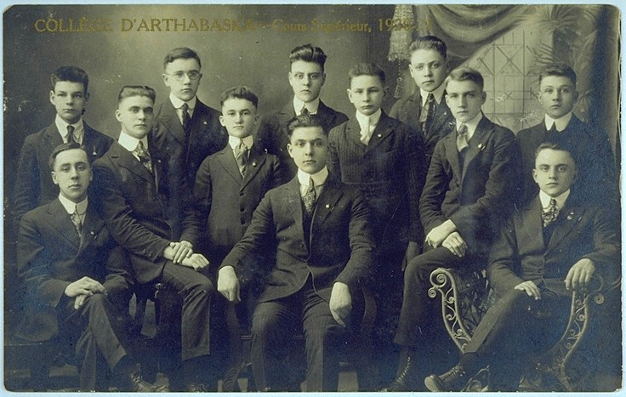
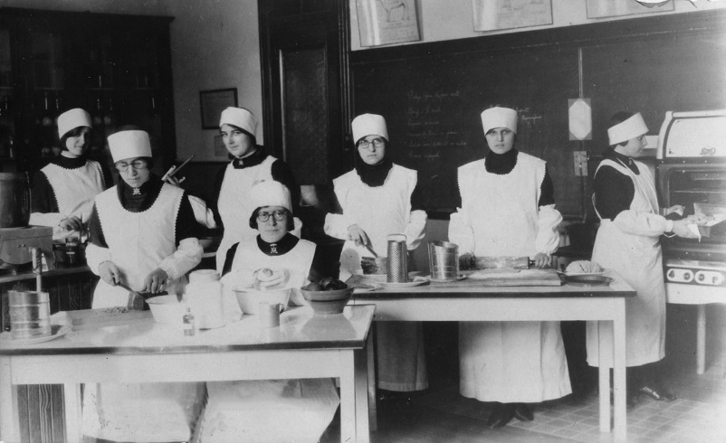
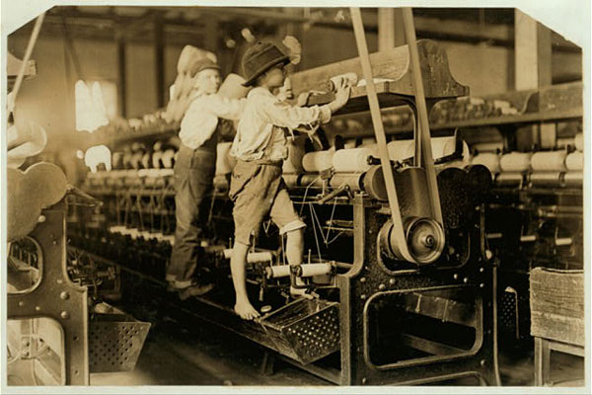
_____________________________________________________________________________________________________________________________________________________________________________________________________________________________________________________________________________________________
Source : BANQ,
À la cuisine ménagère, E.N. à Joliette en 1920. Source : BANQ
Début du 20e siècle. L'école québécoise est sous domination religieuse. Quarante pour cent du personnel enseignant est religieux. Le catéchisme compose une large part de l'enseignement prodigué aux enfants, aux côtés de la lecture, l'écriture et l'arithmétique.
Extrait : Marie-Andrée Chouinard, Le Devoir, 25 septembre 2010, 100 ans d'éducation au Québec - L'école en trois temps: 1910, 1960, 2010.

Source: Lewis Hines Wickes, fait partie du domaine public.

Au début du 20e siècle, l’industrialisation entraîne de nouveaux besoins en matière de formation.
Quelle mesure est mise en place afin de pallier la demande de main-d’œuvre?
__________________________________________________________________________________________________________________
Flux migratoires

Entre 1896 et 1913, des centaines de milliers de migrants viennent s’installer au pays et peuplent, plus particulièrement les terres de l’Ouest Canadien. Ce flux migratoire important, qui s’ajoute à la population déjà grandissante, mène à la création de nouvelles provinces (la Saskatchewan et l’Alberta) et d’un nouveau territoire (le Yukon).

Pendant tes lectures, garde en tête la question suivante :

Quelles sont les conséquences sociologique, territoriale et économique de l’immigration dans l’Ouest canadien?

______________________________________________________________________________________________________________________________________________________________________________________________________________________________________________________________________________________________________________________________________________________________________________________________________________________________________________________________________________________________________________________________________________________________________________________________________________________________________________________________________________________________________________________________________________________________________________________________________________________________

- Je lis et j’annote…
Maintenant, prends le temps de lire les informations dans tes manuels-ressources et note tes observations.
 | Origines ethniques des immigrants | Structures d’accueil | Contrôle de l’immigration | Montée de la xénophobie
Manuel-ressource 1 | p. 124-125 | p. 125 | p. 125; p.198 | p. 198-199
Manuel-ressource 2 | p. 122-123 | p. 122-123 | p. 123 | p. 125
Manuel-ressource 3 | p. 222 | p. 220-221 | p. 223 | p. 223-224

J’acquiers mes connaissances…

Pour t’exercer avec les opérations intellectuelles, fais les exercices des pages 76 et 77de ton cahier d’apprentissage.

Ensuite, réponds aux questions suivantes pour approfondir tes connaissances servant au développement de tes compétences. N’oublie pas de consulter ton enseignante pour la correction.

Question 11 – Flux migratoires

De 1900 à 1914, trois millions d’immigrants débarquent au Canada.
D’où viennent-ils? Complète le tableau suivant :
D’où viennent les immigrants européens qui ne sont pas britanniques?
_______________ _______________ _______________ _______________
_______________ _______________ _______________ _______________
_______________ _______________

Le krach boursier de 1929 a des conséquences dramatiques sur la population canadienne. Le chômage monte en flèche, les emplois deviennent de plus en plus rares et les nouveaux arrivants sont très mal accueillis dans ces circonstances. Ils sont perçus comme des voleurs d’emplois. Cette situation obligera le gouvernement à réagir et à revoir sa politique d’immigration.

Explique la nouvelle politique d’immigration décrétée par le gouvernement canadien :
______________________________________________________________________________________________________________________________________________________________________________________________________________________________________________________________________________________________________________________________________________________

Première guerre mondiale

Depuis la fin du 19e siècle, des rivalités divisent les puissances européennes. La Première Guerre mondiale est sur le point d’éclater en Europe. La déclaration de guerre du Royaume-Uni entraîne automatiquement dans le conflit le Canada et les autres colonies et dominions de l’empire britannique.

Au fil de tes lectures, garde en tête les questions suivantes :

- Quelles sont les causes de cette guerre ?

- Comment le gouvernement Borden mène-t-il l’effort de guerre du Canada ?

- Quelle sera la contribution militaire canadienne ?

____________________________________________________________________________________________________________________________________________________________________________________________________________________________________________________________________________________________________________________________________________________________________________________________________________________________________________________________________________________________________________________________________________________________________________________________________________________________________________________________________________________________________________

- Je lis et j’annote…
Maintenant, prends le temps de lire les informations dans tes manuels-ressources et note tes observations. Discute avec ton enseignante au besoin.
 | Intérêts nationaux européens | Gouvernement de guerre | Crise de la conscription
Manuel-ressource 1 | p. 142 | p. 143 à 147 | p. 148 à 151
Manuel-ressource 2 | p. 154 | p. 154 à 156 | p. 160-161
Manuel-ressource 3 | p. 245 | p. 244 à 245 | p. 247
 | Effort de guerre des hommes et des femmes | Rétablissement civil des soldats | Société des nations
Manuel-ressource 1 | p. 152-153 | p. 155 | p. 154
Manuel-ressource 2 | p. 157 à 159 | p. 162 | p. 162
Manuel-ressource 3 | p. 246; p. 248 | p. 249 | p. 249

J’acquiers mes connaissances…

- Pour mieux comprendre l’évolution de la Première Guerre mondiale, lis les textes et fais les exercices des pages 72 à 75 et 82 à 83 de ton cahier d’apprentissage.

- Pour t’exercer avec les opérations intellectuelles, fais les exercices des pages 78 à 81 de ton cahier d’apprentissage.

- Ensuite, réponds aux questions suivantes pour approfondir tes connaissances servant au développement de tes compétences. N’oublie pas de consulter ton enseignante pour la correction.

Question 12 – Première Guerre mondiale

Quel événement plonge l’Europe dans une crise politique majeure le 28 juin 1914?
_________________________________________________________

Pourquoi le Canada prend-il part aux combats en Europe?
___________________________________________________________________________________________________________________________________________________________________________
Quelle loi permet au gouvernement de diriger le pays sans l’accord du parlement?
_________________________________________________________

La grande campagne de recrutement de militaires n’attire pas beaucoup les Canadiens français, la langue expliquant principalement cet état de fait.
Quelle stratégie de propagande le gouvernement fédéral utilise-t-il afin de convaincre ceux-ci de se joindre aux troupes canadiennes?
Sers-toi des documents suivants pour répondre à la question :
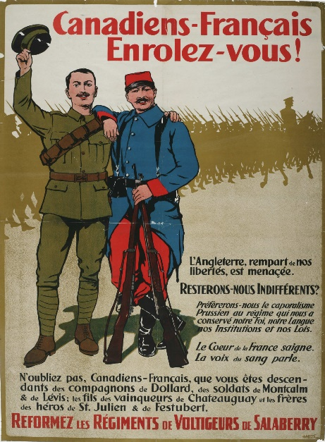
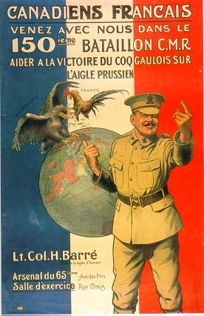
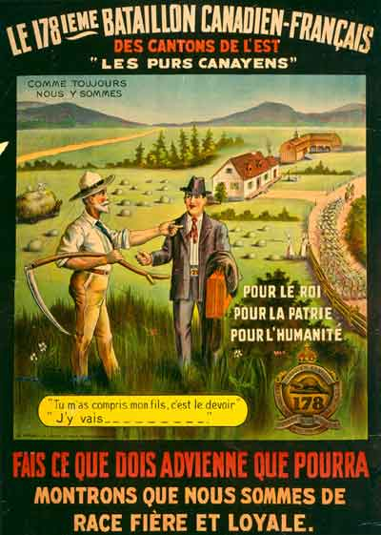
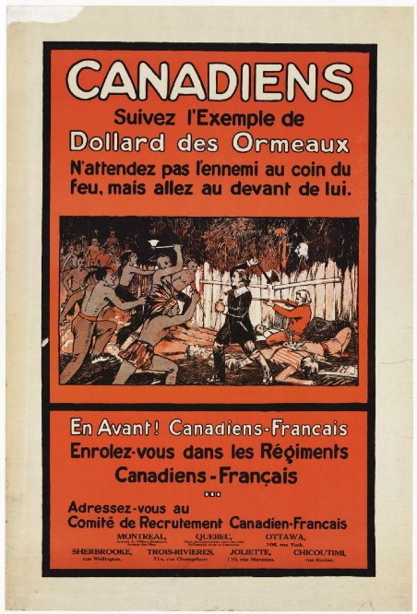
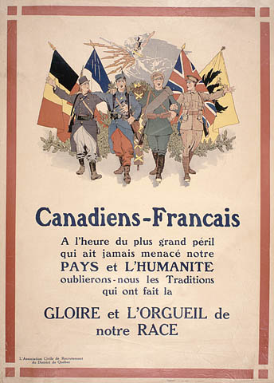
__________________________________________________________________________________________________________________
Source : http://museedelaguerre.ca
© Consolidated lithographing and MSG Co. Ltd
Musée canadien de la guerre
Source : BANQ
Source : Encyclopédie canadienne

Les femmes jouent-elles un rôle important dans cette guerre?
Réponds dans tes mots :
___________________________________________________________________________________________________________________________________________________________________________

Grande Dépression

Durant la période des années 20, soit celle des années folles, la qualité de vie de la population canadienne s’est améliorée. L’accès aux biens de consommation par la classe moyenne et les riches, notamment par le crédit, contribue à la relance économique. Cependant, vers 1929, une chute boursière sans précédent afflige l’économie mondiale. Cet événement mènera à une crise économique qui se poursuivra dans les années 30 et qui sera surnommée la Grande dépression.
Tout au long de tes lecture, garde en tête les questions suivantes :
- Qu’est-ce qu’un krach boursier?
- Qu’est-ce qui entraîne la crise économique ?
- Quelles conséquences a-t-elle eues au Québec et au Canada?
- Quelles mesures ont été mises en place pour soutenir la population?

__________________________________________________________________________________________________________________________________________________________________________________________________________________________________________________________________________________________________________________________________________________________________________________________________________________________________________________________________________________________________________________________________________________________________________________________

- Je lis et j’annote…
Maintenant, prends le temps de lire les informations dans tes manuels-ressources et note tes observations.
 | Krach boursier de New York (1929) | Problèmes socioéconomiques | Colonisation | Mesures des gouvernements fédéral et provincial
Manuel-ressource 1 | p. 188-189 | p. 189 à 191 | p. 200 | p. 192-193
Manuel-ressource 2 | p. 168 | p. 169-170 | p. 174-175 | p. 171
Manuel-ressource 3 | p. 296 à 298 | p. 299 | p. 307 à 309 | p. 304-306

J’acquiers mes connaissances…

Pour mieux comprendre la transition du krach boursier de 1929 à la crise économique, lis les textes et fais les exercices des pages 94 à 95 de ton cahier d’apprentissage.

Ensuite, réponds aux questions suivantes pour approfondir tes connaissances servant au développement de tes compétences. N’oublie pas de consulter ton enseignante pour la correction.

Question 13 – Grande Dépression

Comment nomme-t-on la période représentée sur les documents suivants?
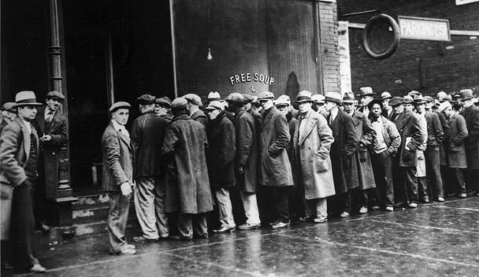
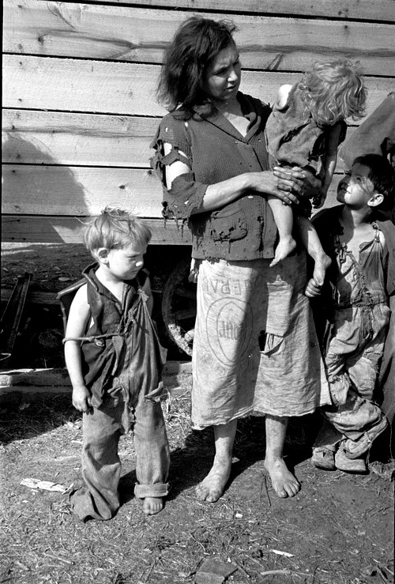
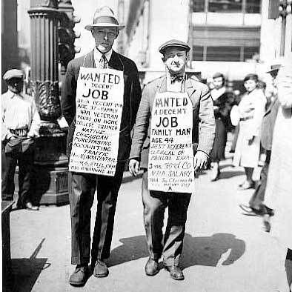
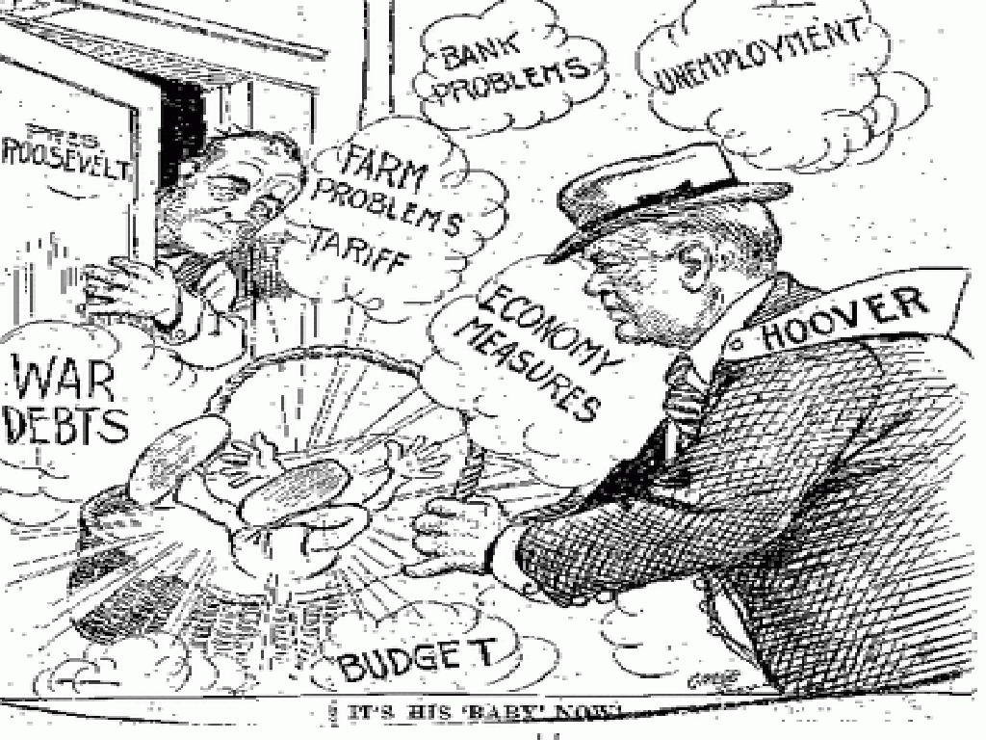
_________________________________________________________
Ce n'est certes pas la première crise économique de l'ère industrielle, mais ça va être la plus violente. Ruinant les épargnants, jetant des millions d'ouvriers à la rue, elle est restée comme un véritable traumatisme dans les mémoires américaines. Touchant dans les années qui suivent l'Europe et l'Amérique latine, c'est aussi la première crise véritablement mondiale facilitant au passage l'émergence des fascismes européens.
Extrait : La crise de 29, http://tribouilloypremiere.over-blog.com/
Crédits: photo12/ Ann Ronan Picture Library, dr
Copyright © en-noir-et-blanc.com
Source : Inconnue
http://editart.club/

Les années 20 marquent une période de prospérité en Amérique du Nord. Cela prendra fin avec ce qu’on a appelé le Krach de 1929.
Le tableau suivant représente les causes et les conséquences de cette crise boursière. Complète-le :


Cause
Cause

Remise en question du capitalisme

Les événements difficiles de la Grande Dépression montrent du doigt les lacunes du capitalisme qui se caractérisent par des cycles de croissance économique et des cycles de crise. Vers 1933, la crise perdure et la reprise économique tarde à venir contrairement à ce que croyaient de nombreux dirigeants.
Dans le monde, une vague de remise en question des vertus du capitalisme s’installe et des dirigeants qui contestent le libéralisme prennent le pouvoir. Certains en viennent à proposer une restructuration des fondements du capitalisme, voire même l’abolir.
Tout au long de tes lectures, garde en tête les questions suivantes :
- Quelles sont les réactions à la crise au Québec ?
- Quelles sont les solutions adoptées aux États-Unis, en Europe et au Canada?

__________________________________________________________________________________________________________________________________________________________________________________________________________________________________________________________________________________________________________________________________________________________________________________________________________________________________________________________________________________________________________________________________________________________________________________________

- Je lis et j’annote…
Maintenant, prends le temps de lire les informations dans tes manuels-ressources et note tes observations.
 | Keynésianisme | Idéologies sociopolitiques
Manuel-ressource 1 | p. 194-195 | p. 196-197;  p. 198-199;  p. 210-211
Manuel-ressource 2 | p. 172 | p. 172; p. 184-185
Manuel-ressource 3 | p. 319 | p. 314 à 317

- J’écoute et j’annote…

Prends le temps de regarder la vidéo suivante du vlogue de Jimmy Grenier qui résume bien la montée des idéologies fascistes en Europe et leurs influences au Canada.

- Le fascisme :
http://www.histoireausecondaire.com/2013/05/culture-et-mouvements-de-pensee-periode.html

J’acquiers mes connaissances…

Pour mieux comprendre les idéologies qui naissent en contestation au libéralisme, lis les textes et fais les exercices des pages 96 à 97 de ton cahier d’apprentissage.

Ensuite, réponds aux questions suivantes pour approfondir tes connaissances servant au développement de tes compétences. N’oublie pas de consulter ton enseignante pour la correction.

Question 14 – Remise en question du capitalisme

En 1933, la situation économique continue de se détériorer. Un économiste du Royaume-Uni, John Maynard Keynes, développe une théorie basée sur les interventions de l’état dans sa relance économique. Cette théorie sera nommée le keynésianisme.
Complète le tableau suivant :
Intervention de l’état
Politique d’emploi

Redistribution

Augmentation de la consommation

Augmentation de la production
Interventions de l’état
Effets

La crise économique donne lieu a une remise en question du système capitaliste tel que vécu jusqu’à maintenant. Celui-ci, à la suite du Krach de 1929, a montré ses faiblesses. Des penseurs de partout dans le monde tenteront de réinventer l’économie de leur pays et ainsi naîtront de nouvelles idéologies politiques.
Nomme quelques-unes de ces idéologies (3)
_________________________________
_________________________________
_________________________________

Place-les sur la flèche suivante :

Régimes politiques totalitaires qui imposent l’ordre et le respect de manière très stricte.
Tout appartient
à l’État.
Droite
Gauche
______________
___________

___________

___________

____________

Seconde Guerre mondiale

Dans les années 1930, la vague de contestation du capitalisme se poursuit, notamment en Europe. La popularité des partis radicaux, communistes ou fascistes ne cesse d’augmenter en réponse aux inégalités sociales qui subsistent. Ainsi, les régimes totalitaires de Mussolini (Italie) et d’Hitler (Allemagne) en arrivent à compromettre la paix maintenue en Europe depuis la signature du traité de Versailles signé en 1919.
Tout au long de tes lecture, garde en tête les questions suivantes :

- Quelles relations les grandes puissances entretiennent-elles dans les années 30 ?

- Qu’est-ce qui explique le déclenchement de la Seconde Guerre mondiale?

___________________________________________________________________________________________________________________________________________________________________________________________________________________________________________________________________________________________________________________________________________________________________________________________________________________________________________________________________________________________________________________________________________________________________________________________________________________________________________________

- Je lis et j’annote…
Maintenant, prends le temps de lire les informations dans tes manuels-ressources et note tes observations.
 | Climat politique  et  économique européen | Gouvernement de guerre | Plébiscite sur la conscription | Effort de guerre des hommes et des femmes | Démobilisation
Manuel-ressource 1 | p. 210 à 213 | p. 214-217 | p. 218-219 | p. 220-222 | p. 226-227
Manuel-ressource 2 | p. 178 | p. 179-180 | p. 182 | p. 181 à 183 | p. 186
Manuel-ressource 3 | p. 332-333 | p. 334 à 337 | p. 343 à 344 | p. 338 à 342 | p. 345

J’acquiers mes connaissances…

- Pour mieux comprendre comment s’enclenche la Seconde Guerre mondiale, lis les textes et fais les exercices des pages 106 à 111 de ton cahier d’apprentissage.

- Pour t’exercer avec les opérations intellectuelles, fais les exercices des pages 100 à 103 et 112 à 117.

- Ensuite, réponds aux questions suivantes pour approfondir tes connaissances servant au développement de tes compétences. N’oublie pas de consulter ton enseignante pour la correction.

Question 15 – Seconde Guerre mondiale

Qu’est-ce qui explique la popularité d’Adolf Hitler et celle du parti nazi en Allemagne dans les années 30 ? Sers-toi des documents suivants pour répondre à la question.
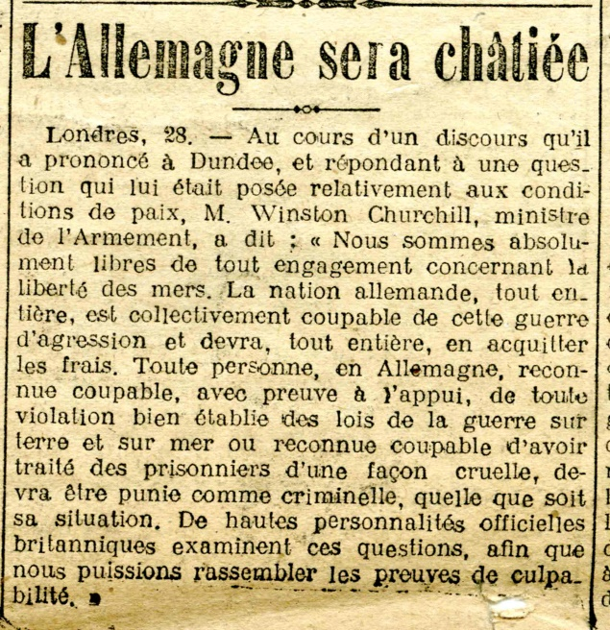
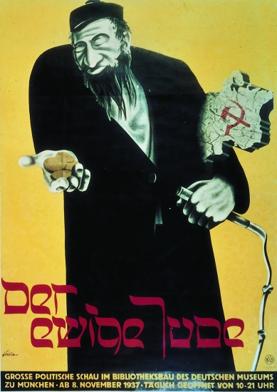
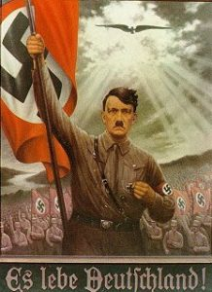
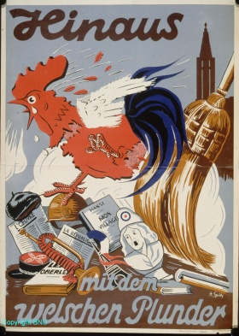
___________________________________________________________________________________________________________________________________________________________________________
La Gazette de Liège, dimanche 1er décembre 1918.
« Le Juif éternel » : affiche antisémite réalisée pour une exposition politique organisée à Munich en 1933.
Ph. Coll. Archives Larbor

https://lewebpedagogique.com
Hinaus mit dem welschen Plunder
Affiche Alfred Spaety, 1941
Photo et coll. BNU Strasbourg

Quel événement déclenche la Seconde Guerre mondiale?
_________________________________________________________
En juin 1940, afin d’augmenter les effectifs militaires, le gouvernement canadien adopte la Loi sur la mobilisation des ressources nationales.
Quelles sont les caractéristiques de cette loi? Complète le tableau suivant :
Loi sur la mobilisation des ressources nationales
Éléments prescrits par la loi | Objectifs
Enregistrement obligatoire de toutes les femmes et tous les hommes de 16 à 60 ans
Service militaire obligatoire

Malgré la promesse faite en 1939 de ne pas recourir à la conscription pour recruter des soldats, le gouvernement King estime qu’un effort militaire accru est nécessaire de la part du Canada pour que les alliés gagnent cette guerre. Il procèdera donc, en 1942, à un plébiscite national sur cette question.
Qu’est-ce qu’un plébiscite? __________________________________________________________________________________________________________________


Je développe mes compétences…
Maintenant que tu as travaillé tes connaissances dans la partie 2 du cours 3, réponds aux questions suivantes qui te permettront de développer tes compétences Caractériser une période de l’histoire du Québec et du Canada (C1) et Interpréter une réalité sociale (C2).
Par la suite, tu peux effectuer d’autres exercices au besoin dans ton cahier d’apprentissage aux pages 118 à 121.
N’oublie pas de consulter ton enseignant pour la correction de tes questions.

Je développe mes compétences
Caractériser une période de l’histoire
du Québec et du Canada

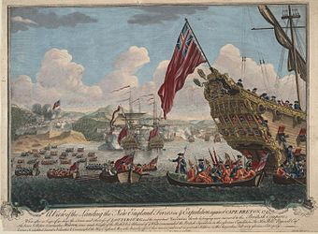

Question 16

Décrivez la société québécoise, entre 1896 et 1929, sous les aspects territorial et économique.

À partir des documents, complète le tableau suivant.

- Consulte le dossier documentaire.

- Sélectionne les documents qui se rapportent à la période et au territoire concernés.

- Remplis le schéma de la page suivante à partir des documents sélectionnés.

- Rédige un texte de 150 mots.

Nom de la période de transformations économiques et territoriales au Québec entre 1896-1929

______________________________________________________
Élément central
_______________________
Une ressource exploitée
_______________________
Une nouvelle région
_______________________
L’énergie utilisée
_______________________
Un des principaux investisseurs
______________________
Un nouveau secteur de production
______________________
Le nom d’un regroupement de travailleurs
Élément central
Objet de description
Première mise en relation
Deuxième mise en relation

Document 1
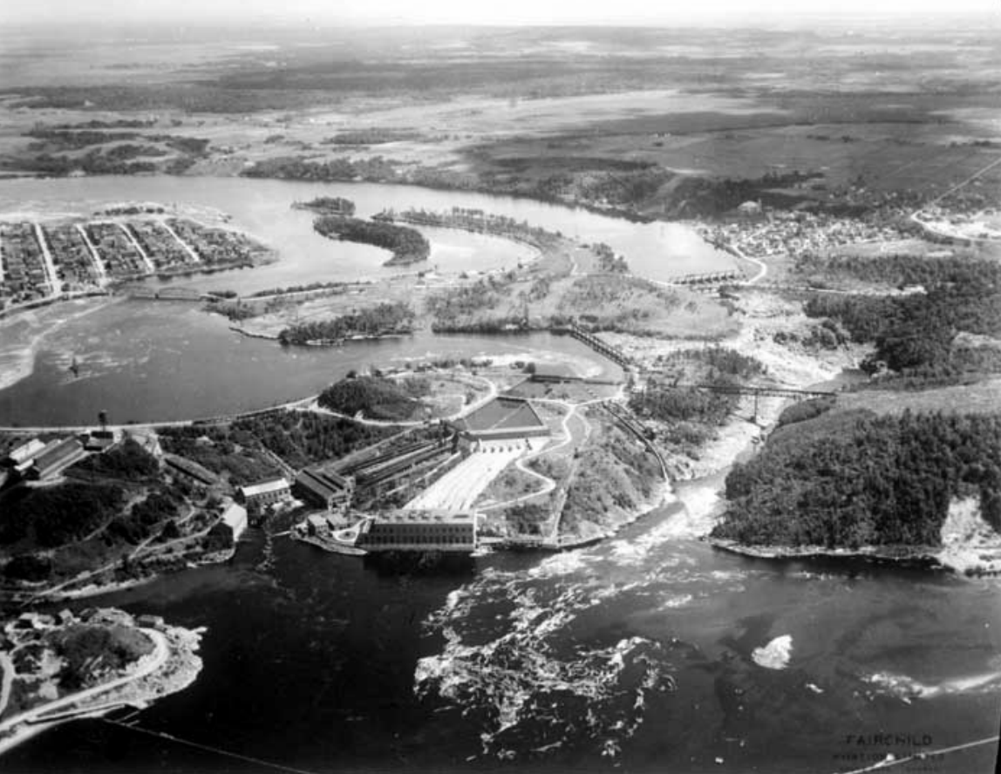
Source de l’image : Bibliothèque et Archives Canada, PA-015576, MIKAN 3381548. Licence : image du domaine public.

Document 2

« [...] La croissance de la population et la multiplication des nouvelles activités économiques amènent graduellement un grand nombre de nouveaux entrepreneurs à se lancer en affaires, à mettre sur pied des commerces, des manufactures, des entreprises de services dans un nombre plus étendu de secteurs. Certes, la bourgeoisie ancienne est toujours présente [...]. »

Source du texte : Paul-André Linteau, Histoire de Montréal depuis la Confédération, Montréal, Boréal, 2000, p. 56.

Document 3
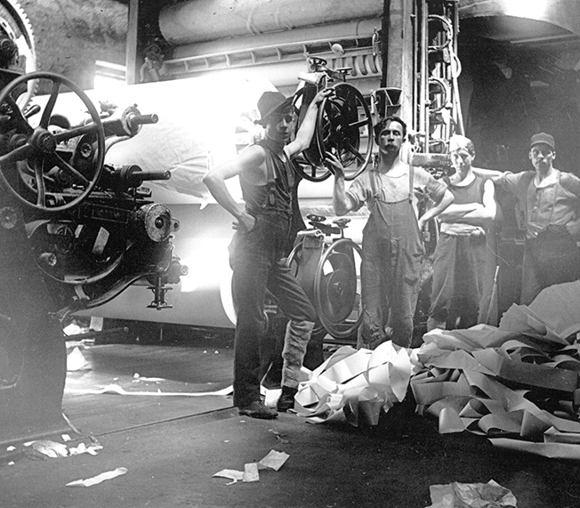

Source de l’image : George Wilfred Broadhead, Machine [...] qui se trouvait dans le grand bâtiment de pierre grise longeant le boulevard Alexandre-Tâché [...], Collection Pierre Louis Lapointe, Histoire forestière de l’Outaouais. Licence : image du domaine public.

Document 4

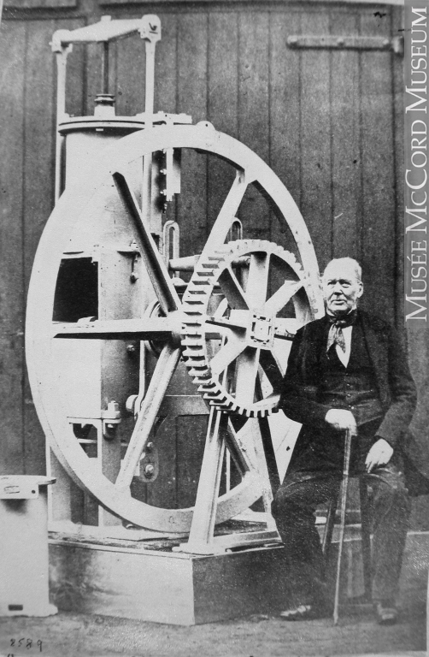
Source de l’image : Machine à vapeur « Comet », Musée McCord, I-8589.0.1. Licence : Creative Commons (BY-NC-ND).

Document 5

« Au Québec, l'industrialisation s'appuie surtout sur l'industrie légère, qui emploie une main-d’œuvre abondante et faiblement rémunérée et qui produit des biens de consommation, tels que la chaussure, le textile, le vêtement et les aliments. Il y a aussi de l'industrie lourde, liée au secteur des transports et à la transformation des métaux et centralisée à Montréal. »
Source du texte : Paul-André Linteau, « Le Québec depuis la Confédération », L’Encyclopédie canadienne (2006), en ligne.

Document 6

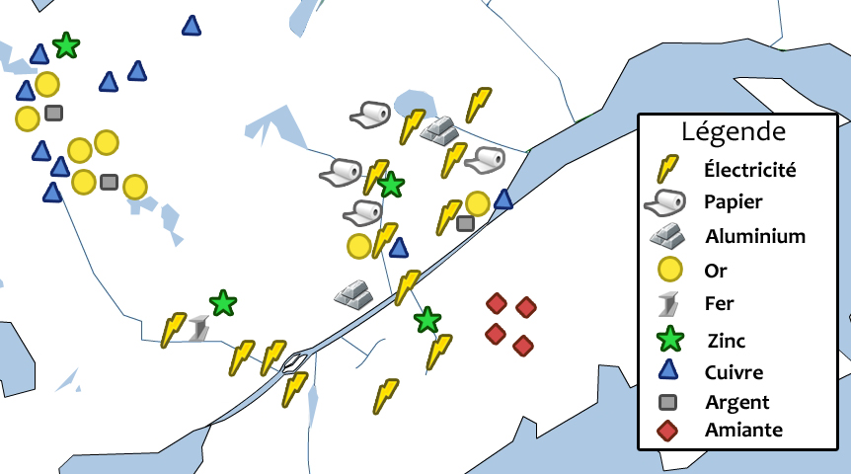
Source de l’image : Service national du RÉCIT, domaine de l’univers social. Licence : Creative Commons (BY-NC-SA).

Document 7
« Afin de contrer l'influence américaine sur les travailleurs québécois, l'Église catholique encourage la création de syndicats [...]. Elle regroupe près de 80 syndicats. Les revendications de l'époque visent essentiellement de meilleures conditions pour les ouvriers et leurs familles [...]. »
Source du texte : Mathieu Noël (Dominique Marquis dir.), Le syndicalisme québécois au [...] siècle, Musée McCord, en ligne

Document 8
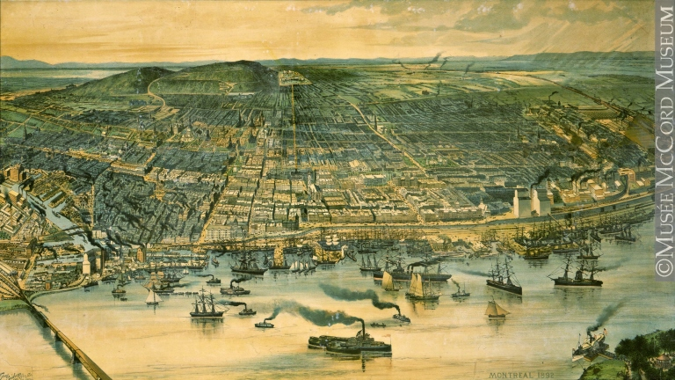
Source de l’image : Musée McCord, MP 984.210. Licence : Creative Commons (BY-NC-SA).

Document 9
« D’autre part, ce sont souvent les investissements étrangers qui permettent le développement économique du Québec [...]. »
Source du texte : Éric Bédard, L’Histoire du Québec pour les nuls, Paris, Éditions First, 2015, p. 209.

Document 10
39 laitiers décident de se regrouper et de former une coopérative. Chaque membre contribue à ce projet en donnant un montant d’argent, ce qui accroît le pouvoir d’achat des laitiers. Ainsi, la coopérative achète deux terrains à Montréal et y installe une usine.
Source du texte : Service national du RÉCIT, domaine de l'univers social.

Décrivez la société québécoise, entre 1896-1945, sous les aspects territorial et économique.
Rédige ta réponse en 150 mots
_______________________________________________________________________________________________________________________________________________________________________________________________________________________________________________________________________________________________________________________________________________________________________________________________________________________________________________________________________________________________________________________________________________________________________________________________________________________________________________________________________________________________________________________________________________________________________________________________________________________________________________________________________________________
Cette pratique d’évaluation est tirée de : www.recitus.qc.ca
Le contenu de ce document est disponible en ligne et est sous licence Creative Commons sauf mention contraire.

Question 17

Quels changements surviennent entre les années 20 et 30 au Québec, sous les aspects social, politique, économique et culturel?

À partir des documents, complète le tableau suivant.

- Consulte le dossier documentaire.

- Sélectionne les documents qui se rapportent à la période et au territoire concernés.

- Remplis le schéma de la page suivante à partir des documents sélectionnés.

- Rédige un texte de 150 mots.

 | Les années 20 | Les années 30
Politique
(Rôle de l’État)
Social
Économique
Culturel
Caractéristiques des années 20 et 30 au Québec
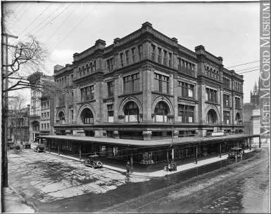
Document 1 : Une ville en effervescence  « La prohibition* représente en effet un catalyseur important pour la ville [de Montréal], et pour le développement de son industrie touristique, de sa vie nocturne et de sa réputation. La ruée vers l’alcool, vécue par les centaines de milliers de touristes et visiteurs de passage, lance l’industrie du tourisme moderne à Montréal et favorise l’essor de sa vie nocturne, à la fois légale et illicite. Ces touristes sont accompagnés par les artistes de jazz et de cabaret à la recherche de travail, qui contribuent à leur tour à dynamiser cette vie nocturne. Si Montréal devient rapidement un refuge contre la prohibition pour les Américains, elle l’est aussi pour les Ontariens et environ la moitié de la population du Québec, qui sont frappés par l’interdiction pendant toute la période étudiée. »  *Aux États-Unis, il est interdit de consommer et de produire de l’alcool dans les années 1920. | 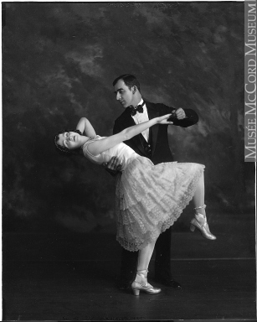  Source de l’image : William Notman, M. Vachon et sa partenaire de danse (1928), Musée McCord, II-287308. Licence : Creative Commons (BY-NC-ND).  Source du texte : Michael Hawrysh, Une ville bien arrosée : Montréal durant l’ère de la prohibition (1920-1933), Mémoire de maîtrise, Université de Montréal, 2014, p. 101, en ligne.

Document 2 : Consommation de masse

Dans les années 1920, l’Amérique entre dans une période de prospérité économique sans précédent. La vie quotidienne s’améliore grâce à l’électrification, particulièrement dans les villes. Des produits de luxe autrefois réservés aux élites deviennent d’usage plus commun alors que se développe un système d’achat à crédit. Ce système permet de remettre à plus tard des paiements par versements. Ainsi, l’industrie automobile ou la production d’électroménagers connaissent une importante croissance. La société de consommation fait son apparition.
Après avoir connu des conditions de vie difficiles, même les familles ouvrières voient leur pouvoir d'achat augmenter. Dans les années 1920, elles participent à une activité jusqu’ici inaccessible : le magasinage. Elles fréquentent de plus en plus les grands magasins comme ceux de la rue Sainte-Catherine : Eaton, Simpson, Morgan, Ogilvy, Dupuis Frères.
Source du texte : Service national du RÉCIT, domaine de l’univers social.

Source de l’image : Magasin d’Henry Morgan, rue Sainte-Catherine (1917), Musée McCord, VIEW-16835. Licence : Creative Commons (BY-NC-ND).

Document 3 : Le rôle de l’État

Avec les problèmes sociaux engendrés par l’industrialisation et l’urbanisation, une lente transformation du rôle de l’État s’amorce au début du 20e siècle. L’État n’est cependant pas entrepreneur. Il laisse le développement économique aux entreprises privées, se contentant de l’encadrer. Cette transformation reste cependant très timide avant les années 1930.
Sur le plan social, bien que le gouvernement du Québec ait tenté d’intervenir en finançant des programmes sociaux, l’Église et les communautés religieuses restent les maîtres d’œuvre en matière de santé, d’éducation et d’aide aux plus démunis.
Source du texte : Service national du RÉCIT, domaine de l’univers social.
Document 4 : Le salaire des ouvriers  « Les années 1920, désignées souvent sous le vocable “Les années folles”, ont laissé l’image d’une période de progrès matériel significatif et d’une ère de liberté et de créativité nouvelles. [...] L’historien Terry Copp insiste sur l’importance de la pauvreté au milieu d’une apparente prospérité. [...] Il constate “que même au sommet de la prospérité de la fin des années vingt, les revenus moyens [...] se situaient bien au-dessous du minimum nécessaire pour subvenir aux besoins d’une famille moyenne”. »  Source du texte : Paul-André Linteau, Histoire de Montréal depuis la Confédération, 2e édition, Montréal, Boréal, 2000, p 374. | 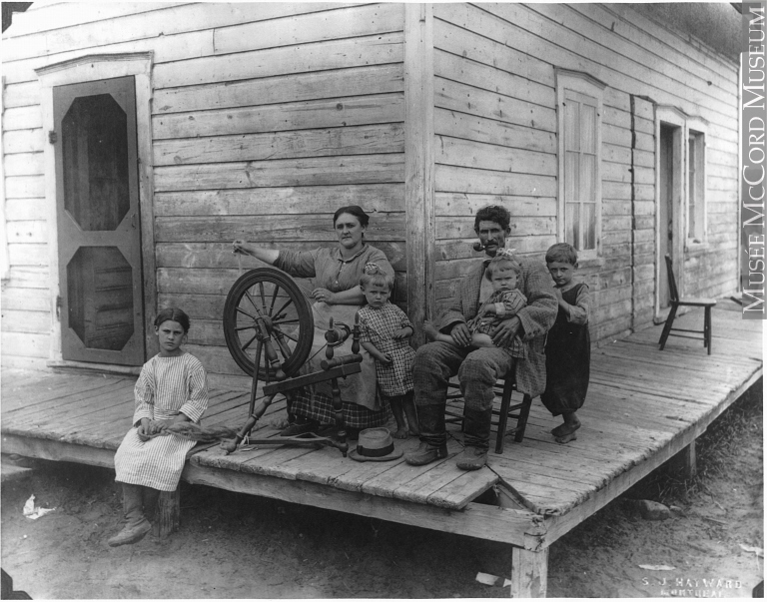  Source de l’image : Sydney Jack Hayward, Famille sur une galerie (vers 1925), Musée McCord, MP-1992.9.2.15. Licence : Creative Commons (BY-NC-ND).

Document 5 : La radio  « En 1922, la radio prit son essor avec l’inauguration de stations montréalaises : CKAC pour l’auditoire francophone et CFCF pour l’auditoire anglophone. Dès 1931, 37% des foyers urbains possédaient un poste de radio, en comparaison de 8% seulement en région. Comme le fit remarquer Elzéar Lavoie (1971):  À la campagne, s’il y a réception radiophonique, l’écoute est collective et, au lieu d’être un agent de liaison extérieure à la localité et un facteur d’individualisme, la radio est plutôt un agent de cimentation locale [...]. »  Source du texte : John A. Dickinson et Brian Young, Brève histoire socio-économique du Québec, Sillery Septentrion, 2003, p. 265. | 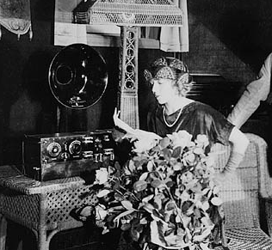  Source de l’image (détails) : Douglas Fairbanks et Mary Pickford, au studio de CKAC (le microphone est sous l'abat-jour) (1922), Bibliothèque et Archives Canada, PA-139111, MIKAN 3623147. Licence : image du domaine public.

Document 6: L’urbanisation du Québec

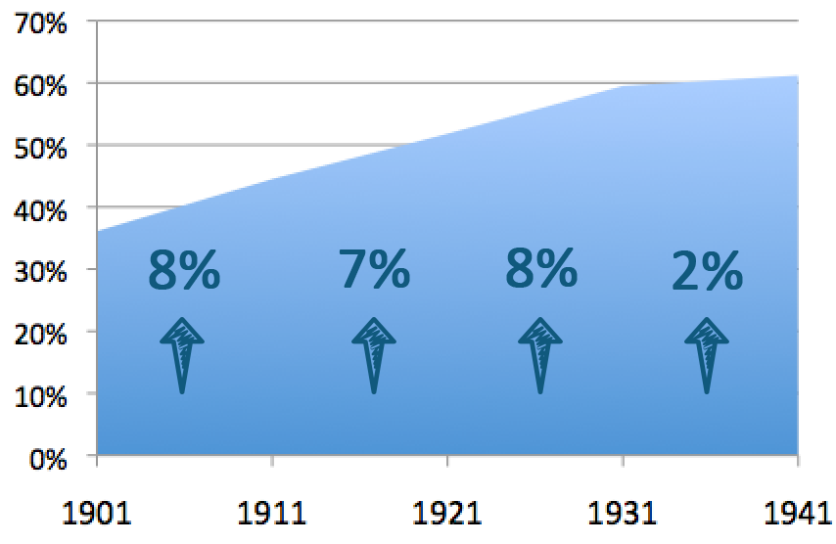

Source des données du graphique : Paul-André Linteau, René Durocher et Jean-Claude Robert, Histoire du Québec contemporain, tome 1: De la Confédération à la crise (1867-1929), Montréal, Boréal, 1989, p. 469 et Paul-André Linteau, René Durocher, Jean-Claude Robert et François Ricard, Histoire du Québec contemporain, tome II : Le Québec depuis 1930. Montréal, Boréal, 1989, p.55.
Document 7: Le chômage au Canada et aux États-Unis  Le krach de la bourse de New York, en octobre 1929, marque le début d’une décennie de crise économique qui désorganise profondément l’ensemble de l’économie mondiale. L’économie canadienne, étroitement liée à celle des États-Unis, est durement touchée par cette crise qui s’étire jusqu’à la Seconde Guerre mondiale. La production et les prix chutent, les usines tournent au ralenti ou ferment leurs portes, le chômage grimpe en flèche et la misère gagne de nombreux foyers.  Source du texte : Service national du RÉCIT, domaine de l’univers social. | 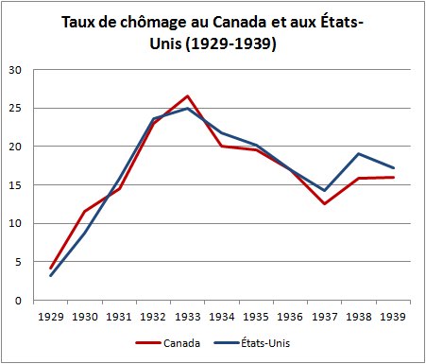  Source des données : Claude Larivière, Crise économique et contrôle social (1929-1937) : le cas de Montréal, Montréal, Éd. coopératives A. St-Martin, 1977, p. 11.

Document 8 : Trente arpents  Le roman de Ringuet (Philippe Panneton de son vrai nom) Trente arpents (1938) s’inscrit dans la mouvance du nationalisme conservateur qui tente de faire face à la crise par un retour au mode de vie rural traditionnel et aux valeurs du passé. Voici un extrait :  « Et voilà que, par surcroît, il allait devenir le maître de la vieille terre des Moisan. C’est lui qui désormais déciderait que tel champ serait emblavé, tel autre laissé en pacage pour les bestiaux ; le foin serait coupé et vendu à son prix. | 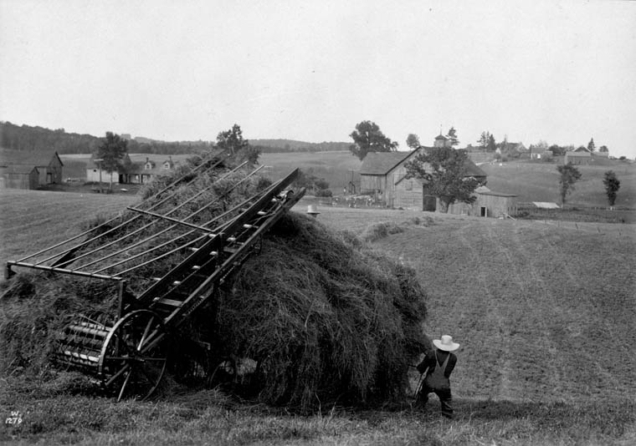  Source de l’image : «La ferme de Stephen Smith, à Abercorn (sans date) », Bibliothèque et Archives Canada, PA-021416, MIKAN 3360720. Licence : image du domaine public.
Tout dépendrait de lui. Et toutes les choses de la terre et lui-même ne dépendraient plus de rien que de la terre même et du soleil et de la pluie. [...] Lui, Euchariste, pourrait désormais s’adonner sans réserve aux labeurs que demande la terre. Si pour un temps des bras mercenaires [engagés] devraient l’assister, des fils bientôt naîtraient des chairs mêlées de sa femme – de sa femme ! – et de lui. »
Source du texte : Ringuet, Trente arpents, 1938, Bibliothèque électronique du Québec, p. 33-34, en ligne.

Document 9 : Réagir à la crise

Durant la crise économique de 1929-1939, le Canada est atteint par une vague de chômage sans précédent. À partir de 1932, les gouvernements fédéral, provinciaux et municipaux mettent sur pied un système de secours direct pour fournir de la nourriture, du combustible, des vêtements et de l’aide au loyer pour les personnes dans le besoin.
Source de la vidéo : « Aqueducs et égouts à Montréal », Montréal, la cité du progrès (1932), chaîne YouTube des archives de la ville de Montréal.
Les gouvernements lancent également des travaux publics pour donner du travail aux chômeurs. Par exemple, ils construisent des ponts, des routes, des aqueducs, des égouts, des marchés, etc. Le gouvernement fédéral et celui de la province de Québec, avec l’aide du clergé, mettent sur pied des plans de colonisation pour encourager les chômeurs à se convertir à l’agriculture dans des régions éloignées, telles que l’Abitibi, le Témiscamingue, le Lac-Saint-Jean ou la Gaspésie.
Source du texte : Service national du RÉCIT, domaine de l’univers social.

Document 10 : Ça va venir découragez-vous pas
Mary Travers, mieux connue sous le nom de La Bolduc, écrit dans les années 1930 des chansons qui racontent le quotidien difficile des populations tout en transmettant un message optimiste. La diffusion de ses chansons à la radio contribue à sa popularité. Voici quelques-unes de ses paroles :
« Mes amis je vous assure que le temps est bien dur
Y faut pas s’décourager ça va bien vite commencer
De l’ouvrage i’va en avoir pour tout le monde cet hiver
Il faut bien donner le temps au nouveau gouvernement

Ça va v’nir puis ça va v’nir Ah! Mais décourageons-nous pas
Moi j’ai toujours le cœur gai et j’continue à turluter!

On se plaint à Montréal après tout on est pas mal
Dans la province de Québec on mange [à l’eau] notr’ pain sec
Y’ a pas d’ouvrage au Canada y en a ben moins dans les États
Essayez pas d’aller plus loin vous êtes certains de crever d’faim »

Source du texte : Mary Travers dite « La Bolduc », Ça va venir découragez vous pas, Toronto, Starr, 15761, 1930, 02:49 min.

Quels changements surviennent entre les années 20 et 30 au Québec, sous les aspects social, politique, économique et culturel?
Rédige ta réponse en 150 mots
_______________________________________________________________________________________________________________________________________________________________________________________________________________________________________________________________________________________________________________________________________________________________________________________________________________________________________________________________________________________________________________________________________________________________________________________________________________________________________________________________________________________________________________________________________________________________________________________________________________________________________________________________________________________
Cette pratique d’évaluation est tirée de : www.recitus.qc.ca
Le contenu de ce document est disponible en ligne et est sous licence Creative Commons sauf mention contraire.

Je développe mes compétences
Interpréter une réalité sociale

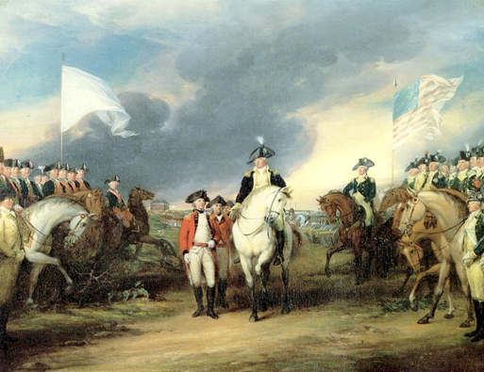

Question 18

Quels sont les impacts de la deuxième phase d’industrialisation sur l’économie du Québec?

- Explique un impact économique de l’industrie forestière et un fait qui illustre cet impact;

- Explique un impact économique de l’industrie hydroélectrique et un fait qui illustre cet impact;

- Explique un impact économique des nouveaux secteurs d’exploitation et un fait qui illustre cet impact;

À partir des documents, complète le tableau suivant.

- Consulte le dossier documentaire.
- Sélectionne les documents qui se rapportent à la période et au territoire concernés.

- Remplis le schéma de la page suivante à partir des documents sélectionnés.

- Rédige un texte de 150 mots.

Industrie forestière
Hydroélectricité
Nouveaux secteurs d’exploitation
Fait :
________________________________________________________________________________________________________________________________________________________________________
Fait :
________________________________________________________________________________________________________________________________________________________________________

Fait :
________________________________________________________________________________________________________________________________________________________________________

L’effet sur l’économie québécoise :
____________________________________________________________________________________________________________________________________________________________________________________________________________________________________________________________

L’effet sur l’économie québécoise :
____________________________________________________________________________________________________________________________________________________________________________________________________________________________________________________________

L’effet sur l’économie québécoise :
____________________________________________________________________________________________________________________________________________________________________________________________________________________________________________________________

Les impacts de la deuxième phase d’industrialisation sur l’économie québécoise

Document 1 : L’usine textile de Magog  « En 1889, la [Magog Textile and Print company] est victime de difficultés financières et tombe sous le contrôle de la Hochelaga Cotton Mills. Cette compagnie est intégrée à son tour à la Dominion Cotton Mills, qui, à sa création en 1890, réunit alors 11 usines. L'entreprise décide d'investir dans l'usine de Magog plus de 200 000 $ en 1892. Cet investissement augmente la capacité de production et l'espace d'entreposage. [...] | 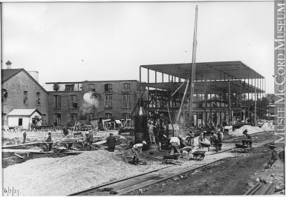
En 1905, plusieurs filatures canadiennes, dont celles de la Dominion Cotton Mills, fusionnent pour former la Dominion Textile. Cette opération a pour but de rentabiliser plusieurs usines en coordonnant leurs activités. [...] En 1914, la compagnie investit à Magog 370 000 $ afin de construire des hangars à métiers à tisser à l'arrière de la filature.

En 1927, alors que l'usine exploite 65 000 fuseaux, 1 800 métiers à tisser et 12 machines à imprimer, la Dominion Textile décide d'agrandir à nouveau l'imprimerie et de construire une annexe pour la production des chemises imprimées. »

Source du texte : Ministère de la Culture et des Communications du Québec, « Usine Dominion Textile : informations historiques », Répertoire du patrimoine culturel du Québec, en ligne.
Source de l’image : Construction de l'usine de la Dominion Textile (1927), Musée McCord, MP-0000.2089.3. Licence : Creative Commons (BY-NC-ND).

Document 2 : L’essor des pâtes et papiers

« À partir de 1910, une part sans cesse croissante de la consommation américaine de papier doit donc être importée. Du Canada principalement. [...] On peut dire que la loi de 1910, qui interdit d’exporter du bois à pâte, entraîne une modification décisive des conditions du marché du papier, qui soudain devient plus ouvert et propice à l’industrialisation du Québec. Le secteur des pâtes et papiers y connaîtra durant la décennie qui s’ouvre une véritable envolée, un âge d’or. [...]

Les capitaux de l'industrie mauricienne du papier seront apportés par les milieux financiers du Canada, d’Europe (de Belgique et de Grande-Bretagne, principalement) et des États-Unis; la technologie, elle, viendra d’abord d’Europe et des États-Unis, où I’industrie moderne du papier a pris son essor. »

Source du texte : R. Hardy et N. Séguin, Histoire de la Mauricie, Sainte-Foy, Les Presses de l’Université Laval, 2004, p. 540-542.

Document 2 (suite)
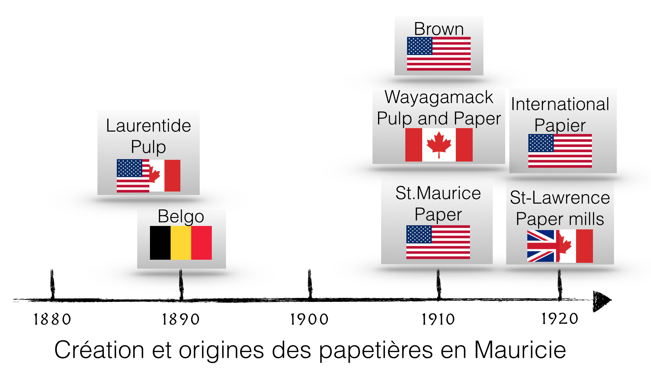

Selon le graphique ci-dessus, quel pays investit dans le plus grand nombre de papetières au Québec?
Source du graphique : « Implantation et regroupement des activités papetières en Mauricie (1887-1929) », dans R. Hardy et N. Séguin, Histoire de la Mauricie, Sainte-Foy, Les Presses de l’Université Laval, 2004, p. 547. Réalisation du graphique : Service national du RÉCIT, domaine de l’univers social. Licence : Creative Commons (BY-NC-SA).
Document 3 : Les besoins des États-Unis  « La consommation du papier et du carton aux États-Unis faisait un bond remarquable à la fin du 19e siècle. [...] La demande croissante de papier qui résultait de l’accroissement de la population, de la formation de centres métropolitains comme New York, Philadelphie, Chicago, Los Angeles, et aussi l’apparition des grands quotidiens et magazines, soulevait le problème de la rareté des matières brutes. [...] Déjà, au début du [20e] siècle, la province de Québec exportait 200 000 cordes de bois de pâte aux États-Unis et ce volume devait augmenter de 25 pour cent par année jusqu’en 1910. » | 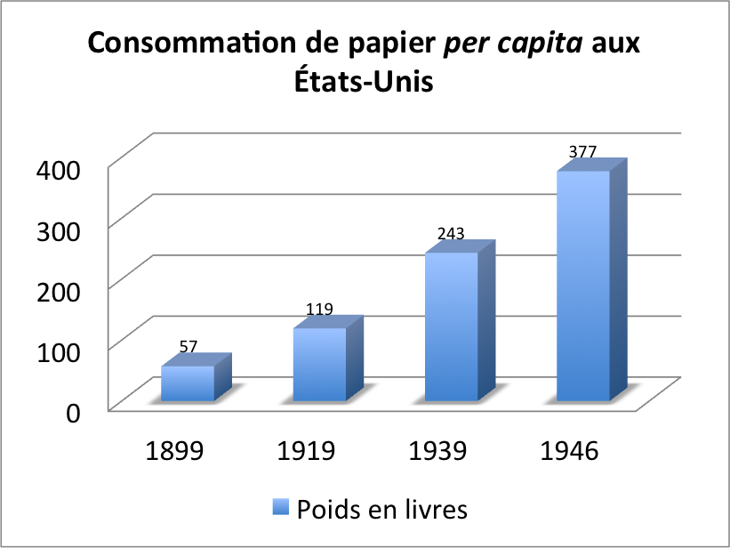  Source du texte et des données du graphique : Albert Faucher, « Le caractère continental de l’industrialisation au Québec », Recherches sociographiques, vol. 6, n° 3 (1965), p. 229-230, en ligne. Graphique réalisé par le RÉCIT de l’univers social. Lience : Creative Commons (BY-NC-SA).

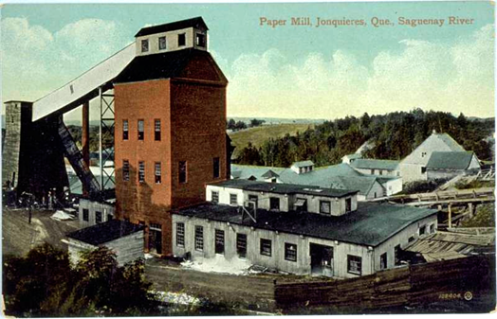
Document 4 : La centrale du Saguenay  « La centrale de l'île Maligne [au Saguenay] promettait d'être le plus grand ouvrage du genre au monde. Le barrage principal, qui abriterait la centrale, faisait 220 mètres de long [...]. Huit turbines devaient être en marche au milieu de 1925. [...] [L’homme d’affaires étasunien] Duke et [le canadien] Price s'étaient donc commis à fond dans le développement hydroélectrique du Saguenay, sans s'être assurés de trouver preneur pour l'énergie qui y serait produite. [...] | 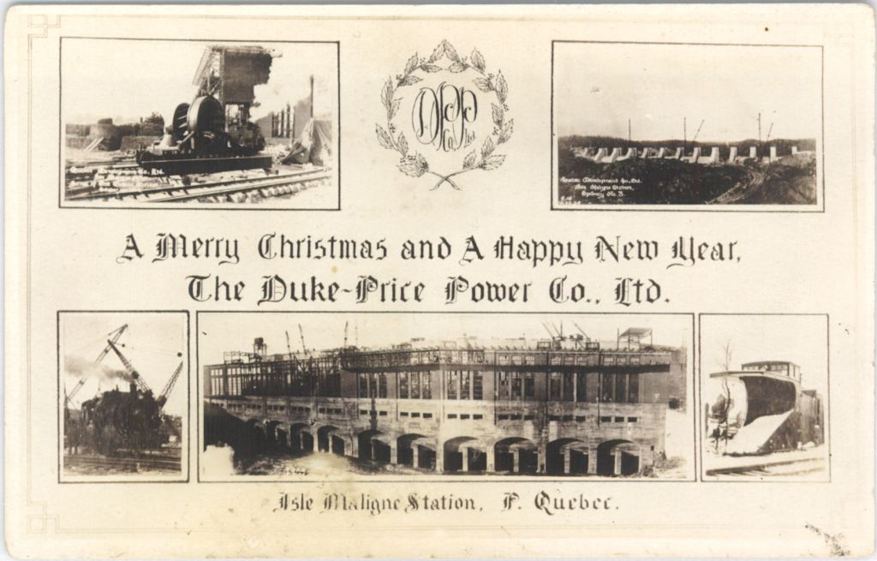
Trois avenues s'offraient à eux. La première était de trouver un client industriel qui s'établirait sur place; la deuxième était de transporter l'électricité vers d'autres marchés, pour consommation domestique ou industrielle. La troisième avenue consistait à lancer lui-même une entreprise industrielle qui tirerait parti de l'énergie produite au Saguenay. Duke allait explorer les trois possibilités simultanément. »
Source du texte : J. Igartua, Arvida au Saguenay : Naissance d'une ville industrielle, Montréal, McGill-Queen's University Press, 1996, p. 29, en ligne.
Source de l’image : Carte de voeux de la Duke-Price Co illustrant la construction de la centrale de l’Isle Maligne (vers 1925), Bibliothèque et Archives nationales du Québec, CP 7998 CON. Licence : image du domaine public.

Document 5 : La loi de 1910  « On [les États-Unis] s’approvisionne en pulpe au Québec et la transformation finale (de loin l’opération la plus payante) se fait aux États-Unis. Conscient que les bénéfices émanant de l’exploitation de ses ressources lui échappent, l’État québécois adopte, en 1910, une première mesure visant à ramener le contrôle de ses forêts. Avec cette loi, le Premier ministre Lomer Gouin interdit l’exportation de la pulpe aux États-Unis : les entreprises de l’extérieur doivent désormais s’installer et transformer au Québec pour s’assurer un accès à la ressource. » | 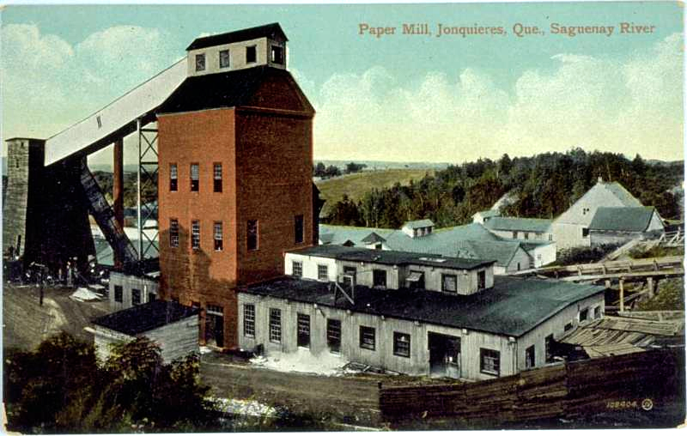  Source du texte : Valérie Bourgeois et Catherine Lampron-Desaulniers, Industrie papetière au Canada français, Encyclopédie du patrimoine culturel de l’Amérique française.  Source de l’image : Paper Mill, Jonquieres, Saguenay River, Bibliothèque et Archives nationales du Québec, CP 913 CON, Licence : image du domaine public.

Document 6 : La construction d’une ville  « L'arrivée de l'usine [d’aluminium] contribue au développement de tout le secteur environnant. En effet, afin de loger ses cadres et ses ouvriers de l'usine, l'entreprise procède dès 1926 à la construction de la ville d'Arvida aménagée autour du complexe. Surnommée la « Washington du Nord », la ville, entièrement planifiée par l'architecte américain Harry Beardslee Brainerd, est une véritable cité industrielle modèle, avec ses maisons, ses écoles, son hôpital, ses commerces, son église et sa banque. »  Source du texte : Ministère de la Culture et des Communications, Complexe d'aluminium d'Arvida, Répertoire du patrimoine culturel du Québec, en ligne. Licence : aucune reproduction autorisée sans l'accord de la Chaire de recherche du Canada en patrimoine urbain. | 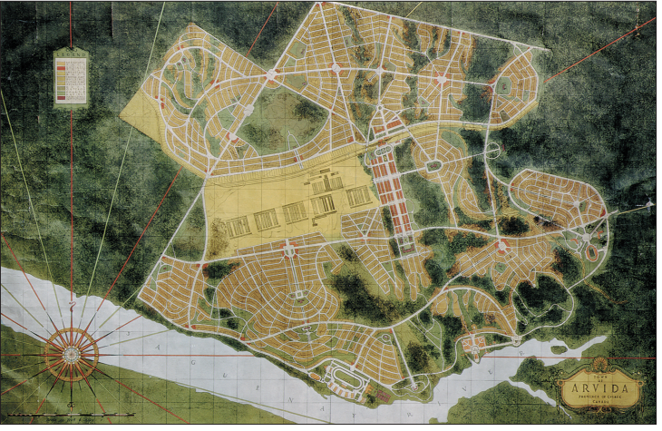  Source de l’image : Harry Beardslee Brainerd et Hjalmar Enar Skougor, Plan pour la ville d’Arvida (1926), Saguenay, Chaire de recherche du Canada en patrimoine urbain. Licence : aucune reproduction autorisée sans l'accord de la Chaire de recherche du Canada en patrimoine urbain.

Document 7 : Des industries en changement  Au début du 20e siècle, les nouveaux secteurs industriels comme les pâtes et papiers, l’aluminium et l’hydroélectricité requièrent l’implantation de grandes usines, l’utilisation de nouvelles technologies et une main-d’œuvre spécialisée. Le secteur manufacturier évolue également en renouvelant l’énergie utilisée par l’hydroélectricité et en réaménageant ses infrastructures. Toutes ces nouveautés nécessitent d’importantes sommes d’argent que peu d’entreprises canadiennes-françaises détiennent. Seules les plus grosses compagnies peuvent investir de tels capitaux.  Source du texte : Service national du RÉCIT, domaine de l’univers social. | 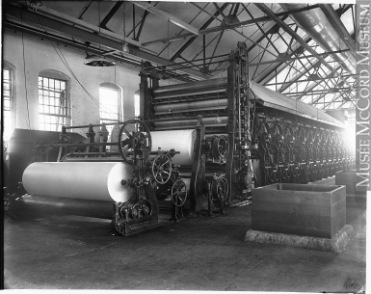  Source de l’image : William Notman & Son, Partie sèche de la salle des machines, usine de pâte Laurentide (vers 1908), Musée McCord, VIEW-4517. Licence : Creative Commons (BY-NC-ND).

Document 8 : Une entente entre Duke-Price et Alcoa  « L'industrie la plus friande d'énergie électrique était sans aucun doute celle de l'aluminium. [...] À l'automne 1924, W.S. Lee, qui dirigeait la construction de la centrale de l'Ile Maligne pour la Duke-Price Power Company, rendit visite à Arthur Vining Davis, le président d'Alcoa*. Il offrit de vendre 50 000 chevaux-vapeur à Alcoa. | 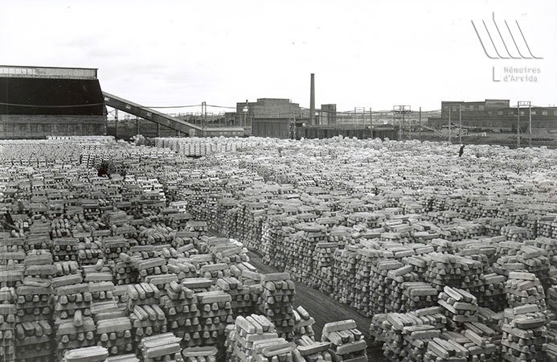
Alcoa devait répondre à une demande croissante pour son métal [l’aluminium] et ne disposait pas des ressources hydrauliques nécessaires pour en augmenter la production [...]. Duke et Davis se rencontrèrent en novembre 1924 pour discuter de l'affaire. Les deux avaient tout intérêt à s'entendre, car Davis avait besoin d'énergie électrique et Duke, d'un client industriel. [...]. Duke décéda en octobre 1925 et, l'année suivante, Alcoa acquit la majorité des actions de la Duke-Price Power Company. »
*Alcoa : à cette époque, cette entreprise étasunienne est la plus importante productrice d’aluminium au monde.
Source du texte : J. Igartua, Arvida au Saguenay : Naissance d'une ville industrielle, Montréal, McGill-Queen's University Press, 1996, p. 29, en ligne.
Source de l’image : Entreposage de lingots (1931) Rio Tinto Alcan (Saguenay), Mémoires Arvida. Licence : aucune reproduction autorisée sans l'accord de la Chaire de recherche du Canada en patrimoine urbain.

Document 9 : La concentration des entreprises  La concentration des entreprises constitue un des traits marquants de l’économie québécoise au début du 20e siècle. Elle affecte les secteurs des services publics, des transports, des banques, du textile, du fer et de l’acier et certaines industries alimentaires. Cette concentration permet aux plus importantes compagnies de limiter la concurrence grâce à l’obtention d’un quasi-monopole dans leur domaine de production. Toutefois, plusieurs petites entreprises canadiennes-françaises, incapables de soutenir une telle concurrence, disparaissent.  Source du texte : Service national du RÉCIT, domaine de l’univers social. | 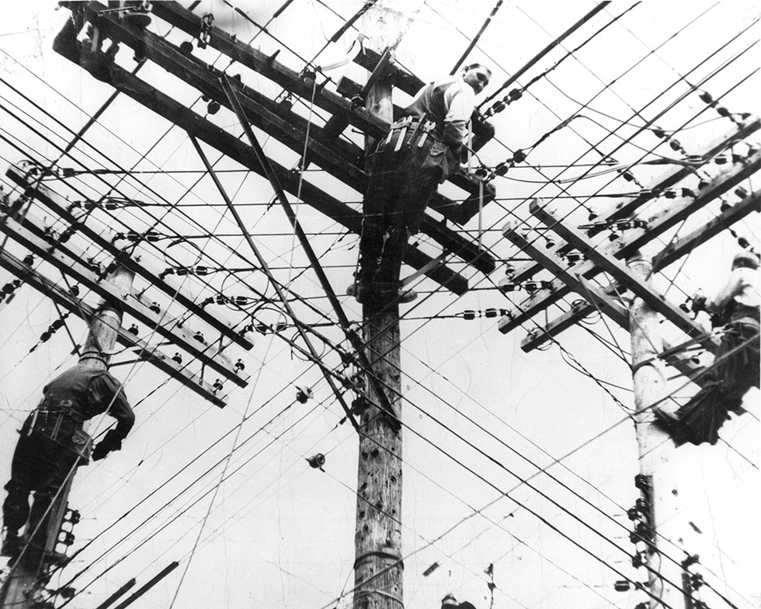  Source de l’image : Une équipe de ligne de la Montreal Light Heat and Power (1928), Archives d’Hydro-Québec, F9/700776_4. Licence : image du domaine public.

Quels sont les impacts de la deuxième phase d’industrialisation sur l’économie du Québec?
Rédige ta réponse en 150 mots.
______________________________________________________________________________________________________________________________________________________________________________________________________________________________________________________________________________________________________________________________________________________________________________________________________________________________________________________________________________________________________________________________________________________________________________________________________________________________________________________________________________________________________________________________________________________________________________________________________________________________
Cette pratique d’évaluation est tirée de : www.recitus.qc.ca
Le contenu de ce document est disponible en ligne et est sous licence Creative Commons sauf mention contraire.

Question 19

Comment le mouvement syndical transforme-t-il la société canadienne pendant la première moitié du 20e siècle?

- Indique un changement social et un fait qui illustre ce changement;

- Indique un changement politique et un fait qui illustre ce changement.

À partir des documents, complète le tableau suivant.

- Consulte le dossier documentaire.
- Sélectionne les documents qui se rapportent à la période et au territoire concernés.

- Remplis le schéma de la page suivante à partir des documents sélectionnés.

- Rédige un texte de 150 mots.

Comment le mouvement syndical transforme-t-il la société canadienne?
Indique un fait qui illustre ce changement
Indique un changement social provoqué par le syndicalisme.
________________________________________________________________________________________________________________________________________________________________________________________________________________________
________________________________________________________________________________________________________________________________________________________________________________________________________________________

Indique un fait qui illustre ce changement

Indique un changement politique provoqué par le syndicalisme
________________________________________________________________________________________________________________________________________________________________________________________________________________________
________________________________________________________________________________________________________________________________________________________________________________________________________________________

Document 1

« Pendant plus de six semaines de tensions énormes, au printemps de 1919, les habitants de Winnipeg sont témoins d’une mobilisation sans précédent des travailleurs. Les travailleurs syndiqués et non syndiqués des secteurs privé et public paralysent la ville en menant une grève générale. Les banques, les services postaux, les services de livraison, les journaux, le téléphone, les taxis, les services d’aqueduc, la distribution d’électricité et même les services de police et d’incendie cessent de fonctionner ou fonctionnent au ralenti. La grève est le résultat d’un différend entre les métallurgistes et leurs patrons, et elle se répand dans l’ensemble de la classe ouvrière de la ville. »
Source du texte : « La grève générale de 1919 », Radio-Canada.ca, en ligne.

Document 2

« Selon un budget établi par un syndicat à Montréal, les dépenses scolaires d’une famille de cinq enfants représentent près de deux semaines de salaire en 1910. La gratuité scolaire, fait-on valoir, permettrait aux fils de travailleurs de fréquenter plus longtemps l’école, tandis que la scolarisation obligatoire jusqu’à 14 ans [...] élèverait le niveau général d’éducation de la classe ouvrière. »

Source du texte : Jacques Rouillard, Le syndicalisme québécois. Deux siècles d’histoire. Montréal, Boréal, 2004, p. 62.

Document 3
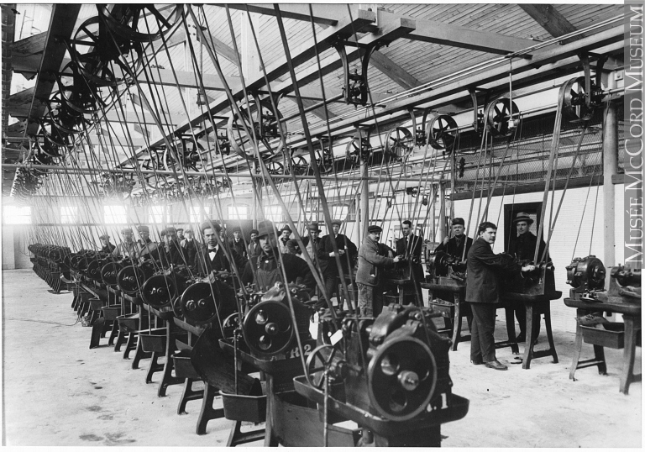
Source de l’image : Atelier, International Manufacturing Company, Montréal, QC, 1914-1918 / Musée McCord / MP-0000.2082.2

Document 4
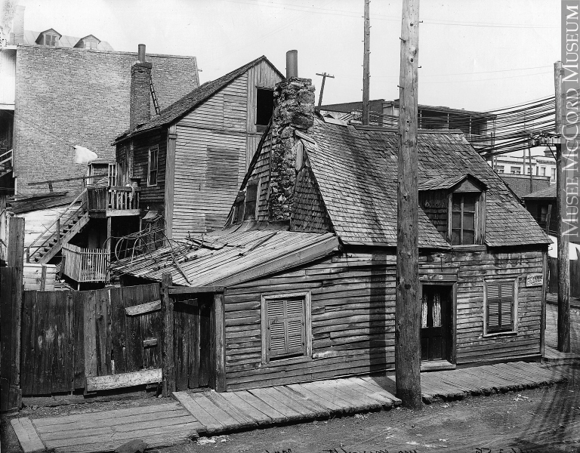
Source de l’image : Maison ouvrière typique, Montréal,1903, Wm. Notman & Son/ Musée McCord/ II-146359

Document 5

« Ces premières organisations, syndicales et autres, grandissent rapidement à partir de 1850, et marquent le développement d’une conscience collective chez les travailleurs, désireux de se protéger contre l’insécurité de la vie urbaine et de civiliser le marché capitaliste du travail, qui les traite comme une marchandise. »

Source du texte : Jacques Rouillard, « Histoire des travailleurs du Québec », Encyclopédie canadienne, en ligne.

Document 6

« Après une enquête, le gouvernement québécois, à l’instar de ceux d’autres provinces, propose une loi pour remédier à la situation. La loi des accidents de travail de 1909 consacre le principe du risque professionnel, c’est-à-dire qu’indépendamment de la faute du patron ou de l’ouvrier, celui-ci sera indemnisé en cas d’accident. »

Source du texte : Paul-André Linteau, René Durocher et Jean-Claude Robert, Histoire du Québec contemporain, tome 1 : De la Confédération à la crise (1867-1929), Montréal, Boréal, 1989, p. 548.

Comment le mouvement syndical transforme-t-il la société canadienne pendant la première moitié du 20e siècle?
Rédige ta réponse en 150 mots.

______________________________________________________________________________________________________________________________________________________________________________________________________________________________________________________________________________________________________________________________________________________________________________________________________________________________________________________________________________________________________________________________________________________________________________________________________________________________________________________________________________________________________________________________________________________________________________________________________________________________
Cette pratique d’évaluation est tirée de : www.recitus.qc.ca
Le contenu de ce document est disponible en ligne et est sous licence Creative Commons sauf mention contraire.

Question 20

Quelle a été la réaction de l’État face à la crise économique des années 30?

À partir des documents, complète le tableau suivant.

- Indique les situations vécues par la population.

- Explique les réactions des paliers de gouvernement face à ces situations.

- Consulte le dossier documentaire.

- Sélectionne les documents qui se rapportent à la période et au territoire concernés.

- Remplis le schéma de la page suivante à partir des documents sélectionnés.

Rédige un texte de 150 mots.

Dans le tableau suivant, résume l’information contenue dans chacun des documents selon qu’ils traitent de la situation vécue par la population et/ou de la réaction des paliers de gouvernement.

N* de doc. | Situation vécue par la population | Réaction des paliers de gouvernement
1
2
3
4
5
6
7
8

Document 1 : Le refuge Meurling  Inauguré en mars 1914, le refuge Meurling est la première institution pour les sans-abri construite et gérée par la ville de Montréal. En 1928, juste avant le krach boursier, le refuge reçoit en moyenne 331 indigents pour la nuit et distribue près de 690 repas par jour. Puis, en raison de la crise, ces chiffres grimpent en flèche. En 1933, année où est prise cette photographie, 560 indigents passent en moyenne la nuit au refuge et 1200 repas y sont servis chaque jour. | 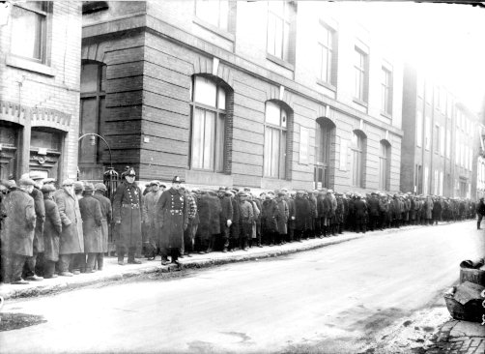  Source de l’image : Ville de Montréal. Gestion des documents et archives, Z-35. VM94/Y1,17,34. Licence : utilisation permise dans un contexte éducatif et non commercial.  Source du texte : Service national du RÉCIT, domaine de l’univers social.

Document 2 : Lettre au Premier ministre Richard B. Bennett  Au bord de la famine, plusieurs citoyens canadiens écrivent des lettres au Premier ministre du pays pour réclamer l’aide du gouvernement. Charles Grierson compte parmi ceux-là :  « Il y a quelque temps, je vous ai écrit une lettre pour vous demander de l'aide ou un travail. Ça fait maintenant 40 mois que je n'ai pas eu le plaisir de recevoir une paye. Sous-alimentée, mal vêtue et sans abri décent, ma famille a besoin d'assistance médicale. Combien de temps pensez-vous qu'on peut continuer comme ça ?  Vous avez dit que personne ne mourrait de faim au Canada. J'imagine que vous vouliez dire mourir de faim du jour au lendemain. Mais lentement notre famille et des milliers d'autres risquent de le faire peu à peu. Pour l'amour de Dieu, s'il vous plaît faites personnellement quelque chose pour m'aider à améliorer notre situation immédiatement.  Bien à vous,  Charles Grierson » | 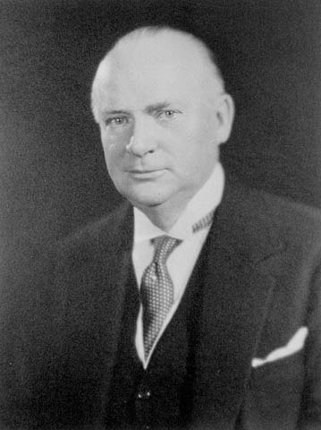  Source de l’image : L’honorable Richard B. Bennett, Premier ministre du Canada de 1930 à 1935, Bibliothèque et archives Canada, MIKAN 3191866. Licence : image du domaine public.  Source du texte : Lettre de Charles Grierson au Premier ministre du Canada, traduite et citée par Sean Mills, La crise des années 1930, Musée McCord, en ligne.

Document 3 : Les plans de colonisation  À partir de 1932, les gouvernements fédéral et provincial, avec l’aide du clergé, mettent sur pied des plans de colonisation pour inciter les chômeurs à retourner à la terre. Ils considèrent en effet que les agriculteurs peuvent se nourrir et se loger quoiqu’il arrive. | 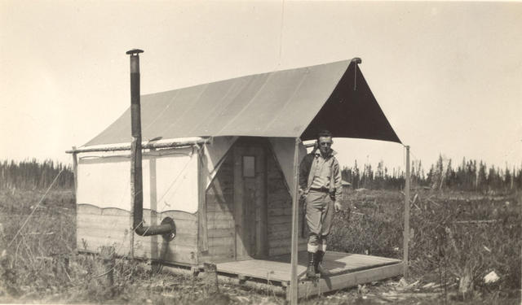
Pour inciter les chômeurs à s’établir en régions éloignées, ils défraient les coûts de transport, offrent des subventions pour la construction d’une maison et donnent des primes pour le défrichement de la terre et les premiers labours. Les plans Gordon (1932-1934) et Vautrin (1935-1937) permettent ainsi à plus de 35 000 Québécois de s’établir en Abitibi, au Témiscamingue, en Gaspésie et au Lac-Saint-Jean.
Source du texte : Service national du RÉCIT, domaine de l’univers social.
Source de l’image : Camp portatif en Abitibi (1935), photo de Jean-Pierre Langelier, Le Monde en images, n° 34213. Licence : Creative Commons (BY-NC-SA)

Document 4 : La construction des ponts à Montréal en 1932  Pour offrir du travail aux chômeurs, les gouvernements et les municipalités mettent sur pied de vastes chantiers de travaux publics: pavage des routes, construction de ponts, d’aqueducs, d’égouts, de tunnels pour les piétons, de marchés, de bains et de toilettes publics, aménagement de parcs, de piscines extérieures, etc. Ces travaux publics ne peuvent cependant pas donner de l’emploi à tous. Ils s’adressent en priorité aux pères de familles, et excluent les célibataires et les femmes. | 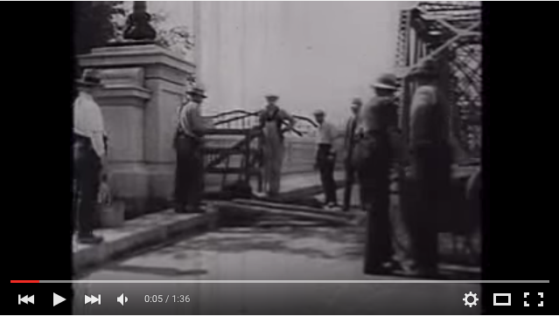  Source de la vidéo : « Montréal, la cité du progrès » (1932), Archives de la ville de Montréal, en ligne.  Source du texte : Service national du RÉCIT, domaine de l’univers social.

Document 5 : Les secours directs à Montréal (1935)
À partir de 1932, les gouvernements mettent sur pied un système de coupons échangeables contre de la nourriture, du combustible et des vêtements. À Montréal, à partir de décembre 1933, ces secours sont distribués sous forme de chèques par un organisme nouvellement créé: la Commission du chômage. Les allocations sont calculées pour combler le minimum vital.

Échelle de rations allouées pour une famille de cinq personnes
par la Commission du chômage (en $)
 | Ration mensuelle d’hiver | En dollar canadien aujourd’hui*
Nourriture | 21,88 | Environ 340$
Combustible | 5,85 | Environ 90$
Vêtements | 3,25 | Environ 50$
Loyer | 8,50 | Environ 130$
Total mensuel | 39,48 | Environ 610$

Source des données : Commission du chômage de Montréal, Renseignements à l’usage des chômeurs nécessiteux et des propriétaires, vers 1935, p. 10-11, cité par Denyse Baillargeon, Ménagères au temps de la Crise, Montréal, Les éditions du remue-ménage, 1993, p. 304.
Conversion en dollars actuels : http://www.wolframalpha.com/ et James Powell, Le dollar canadien : une perspective historique, Banque du Canada, décembre 2005, en ligne.
Source du texte : Service national du RÉCIT, domaine de l’univers social.

Document 6 : Une soupe populaire  Au début de la crise économique, il existe peu d’organismes caritatifs pour soulager la misère des pauvres. Traditionnellement, ce sont les communautés religieuses et la Société Saint-Vincent-de-Paul qui prennent en charge les pauvres, leur distribuant de la nourriture, des vêtements et des médicaments. Avec l’augmentation du nombre de chômeurs, plusieurs paroisses et communautés religieuses mettent sur pied des soupes populaires pour venir en aide aux pauvres. Toutefois, elles n’arrivent pas à subvenir aux besoins de tous les nécessiteux. Dans une ville comme Montréal, environ un quart de la population se retrouve dans la misère au plus fort de la crise. | 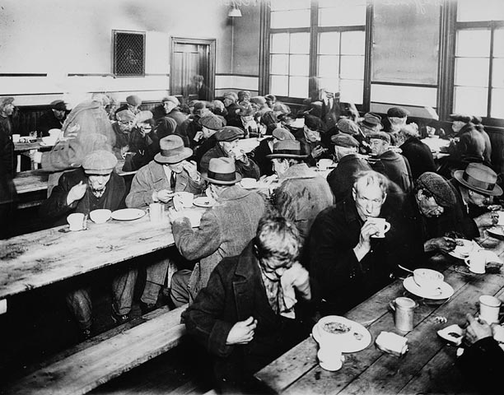  Source de l’image : Une soupe populaire (1931), Bibliothèque et archives Canada, MIKAN 3623601. Licence : image du domaine public.  Source du texte : Service national du RÉCIT, domaine de l’univers social.

Document 7 : Note du curé Stanislas Dubois, missionnaire colonisateur  « Les futurs colons se présentaient à notre bureau et on prenait leurs noms, leur adresse, mais ils ne partaient pas tout de suite. Il fallait ensuite aller les visiter chez eux et les préparer. Quand on en avait recruté 50 colons, on faisait préparer un char [de chemin de fer] pour les monter en Abitibi, accompagné d’un prêtre la plupart du temps. Le choix des colons dans le cadre du plan Gordon reposait sur différents critères. | 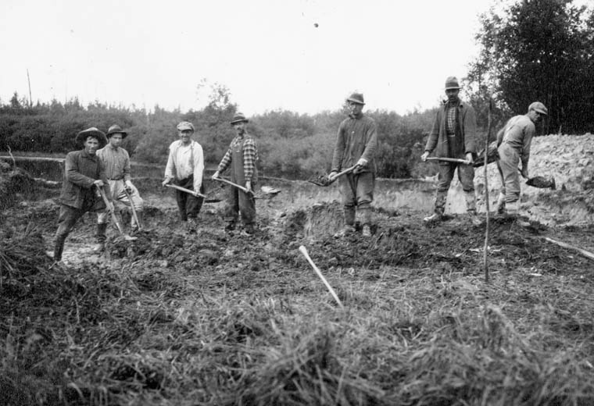  Source de l’image : William Gallaway, Défrichage d’une terre par les colons en Abitibi (1934), Bibliothèque et archives du Canada, MIKAN 3365987. Licence : image du domaine public.
Il y avait douze ou treize questions. On leur demandait s’ils étaient Canadiens français, s'ils avaient déjà travaillé sur une terre et depuis combien de temps ils demeuraient en ville. Mais la grande question était la suivante : Est-ce que vous n’avez plus rien ou sur le point de rien avoir ? Moi je protestais sur cet aspect parce que c’était absurde, je pensais que c'était mieux si le type pouvait apporter quelque chose. Mais, ce programme était un palliatif au chômage. On recrutait des gens qui étaient sur le bord d’avoir tout perdu. [...] Mais, il faut préciser que, dans ce temps-là, il n’y avait pas d'assistance sociale. »
Source du texte : Notes de Stanislas Dubois, citées par Marc Riopel, « Un royaume nordique : la crise et les plans de colonisation en Abitibi dans les années 1930 », Encyclobec.ca, 2003.

Document 8 : Un camp de travail de Valcartier  En 1932, le gouvernement fédéral crée un réseau de camps de travail pour les jeunes hommes célibataires dont il confie la gestion à l’armée. En 1935, 1700 hommes sont logés au camp de Valcartier, dans la région de Québec. En échange des travaux de foresterie et de voirie qu’ils accomplissent, ils reçoivent 0,20$ par jour, en plus d’être logés et nourris.  Source du texte : Service national du RÉCIT, domaine de l’univers social. | 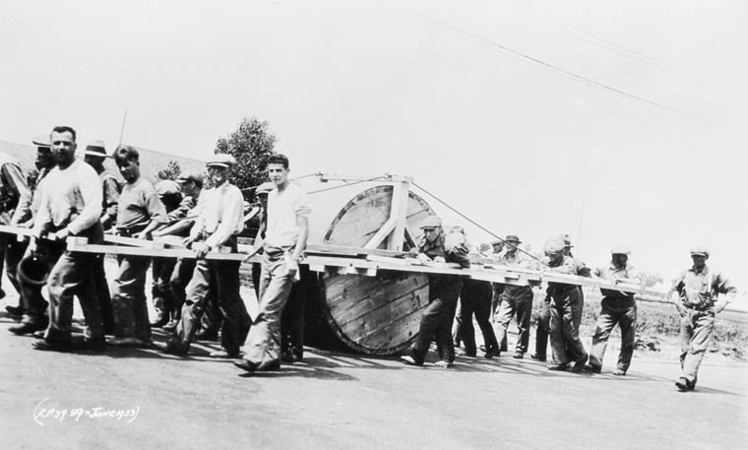  Source de l’image : Construction d’une route au camp de travail de Valcartier (1933), Bibliothèque et archives nationales du Canada, Collection du département de la défense nationale, PA-035414. Licence : image du domaine public.

Quelle a été la réaction de l’État face à la crise économique des années 30?
Rédige ta réponse en 150 mots.
______________________________________________________________________________________________________________________________________________________________________________________________________________________________________________________________________________________________________________________________________________________________________________________________________________________________________________________________________________________________________________________________________________________________________________________________________________________________________________________________________________________________________________________________________________________________________________________________________________________________
Cette pratique d’évaluation est tirée de : www.recitus.qc.ca
Le contenu de ce document est disponible en ligne et est sous licence Creative Commons sauf mention contraire.

Question 21

Quels ont été les impacts de la Seconde Guerre mondiale sur la société, l’économie et la vie politique du Canada?

- Explique les impacts sociaux et les faits qui illustrent ces impacts;
- Explique les impacts économiques et les faits qui illustrent ces impacts;

- Explique les impacts politiques et les faits qui illustrent ces impacts;

À partir des documents, complète le tableau suivant.

- Consulte le dossier documentaire.
- Sélectionne les documents qui se rapportent à la période et au territoire concernés.

- Remplis le schéma de la page suivante à partir des documents sélectionnés.

- Rédige un texte de 200 mots.

 | Impacts sur la société canadienne | Impacts sur l’économie canadienne | Impacts sur la politique canadienne
Doc. 1
Doc. 2
Doc. 3
Doc. 4
Doc. 5
Doc. 6
Doc. 7
Doc. 8
Doc. 9

Document 1 : Les femmes dans l’industrie de guerre  «En mars 1942, le gouvernement met sur pied le Service national sélectif (SNS) qui a pour mandat de mobiliser et de contrôler la main-d’œuvre canadienne. En fait, c’est le recrutement de la main-d’œuvre féminine qui constitue le but principal du projet et en mai 1942, on crée une section féminine. [...]  “La première qualité requise pour certaines besognes de l’industrie de guerre est d’avoir [...] du doigté féminin”, lit-on dans La Presse du 23 mai 1941. Ce quotidien affirme aussi que l’expérience du travail ménager s’applique très bien au nouveau travail de la femme : “ le maniement des engins de guerre ne l’embarrasse pas plus que les aiguilles à tricoter” (15 juillet 1941); ou encore: “il n’est pas plus difficile de suivre une formule pour le remplissage des obus qu’une recette de gâteau” (12 février 1944). » | 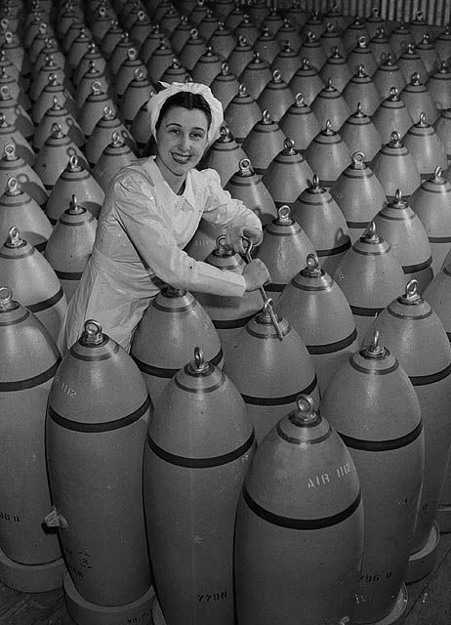
En 1943-1944, 439 000 femmes travaillent dans les secteurs des services de l’économie canadienne et 373 000 dans les industries manufacturières.

Source du texte : Geneviève Auger et Raymonde Lamothe, De la poêle à frire à la ligne de feu : la vie quotidienne des Québécoises pendant la guerre ‘39-’45, Boréal Express, 1981, p. 121-122.

Source de l’image : Jack Long, Eleanor Chartrand serrant les anneaux de levage de bombes de 500 livres, Defence Industries Ltd. (1942), Bibliothèque et Archives Canada, PA-145665, MIKAN 3623296. Licence : image du domaine public.

Document 2 : Discours de Mackenzie King  « Le principe suivi par le Gouvernement est de veiller à ce que tout homme et toute femme capable d'accomplir quelque forme de service de guerre, remplisse les fonctions les mieux adaptées à ses aptitudes et aux besoins de guerre. [...]  Il faut des hommes et des femmes pour fabriquer les machines, les munitions et les armes de guerre pour nos soldats, et [...] pour nos alliés. Il faut encore des hommes et des femmes pour fournir des vivres à la population civile et aux armées de nos alliés dans les zones du front. [...]  Pendant les quelques minutes qui m'ont été accordées, j'ai essayé de vous faire comprendre la grandeur du danger et le pressant besoin d'un effort sans ménagement de la part de tous. On ne saurait répéter trop souvent que la conservation de la liberté dans le monde est en jeu. »  Source du texte : William Lyon Mackenzie King, Le Canada et la guerre : ressources humaines et effort de guerre total : service sélectif national (août 1942), Ottawa, Edmond Cloutier, 1942, 13 p. En ligne. | 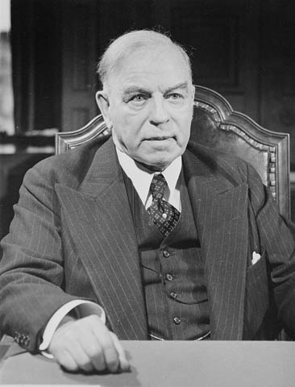  Source de l’image : Le très honorable W. L. Mackenzie King, premier ministre du Canada de 1921 à 1930 et de 1935 à 1948 (1942), Bibliothèque et Archives Canada, C-027645, MIKAN 3622975. Licence : image du domaine public.

Document 3 : Au pas, ménagères, au pas !  Pour répondre aux besoins de la production de guerre, le gouvernement fédéral met sur pied un programme de récupération des déchets domestiques.  « On transforme les chiffons en tapis, en pansements, en paletots*, en couvertures. On récupère tout : bas de laine, draps, chandails [...]. On utilise le métal récupéré pour la fabrication de chars d’assaut, des canons, des obus et des avions; il en faut une tonne pour produire 150 boîtes d’obus de neuf kilos. Malléable et léger, l’aluminium constitue sans contredit l’un des métaux les plus précieux en temps de guerre. On demande donc aux ménagères de déposer les casseroles et les ustensiles hors d’usage à l’épicerie [...]. »  *Paletots : veste que l’on porte au-dessus d’autres vêtements, un manteau.  Source du texte : Geneviève Auger et Raymonde Lamothe, De la poêle à frire à la ligne de feu : la vie quotidienne des Québécoises pendant la guerre ‘39-’45, Boréal Express, 1981, p. 63-64. | 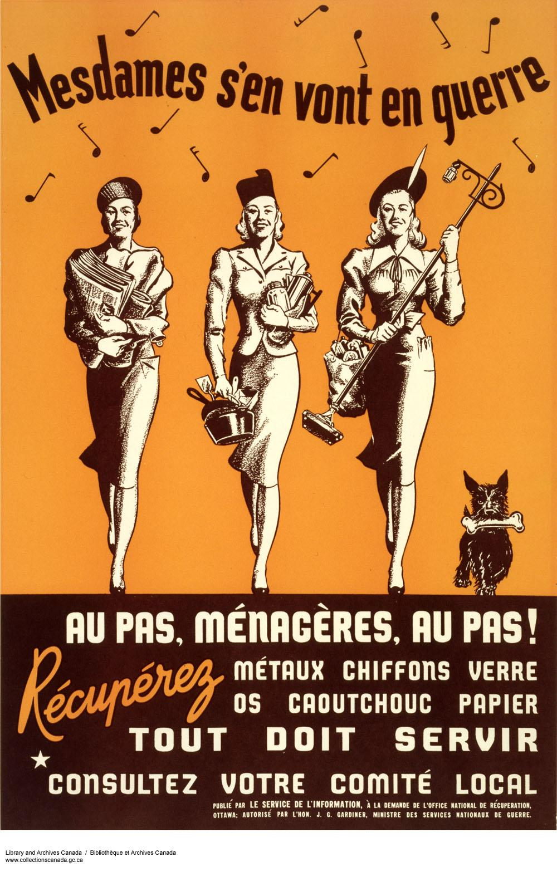  Source de l’image : Mesdames s'en vont en guerre - au pas, ménagères, au pas! (1940-1941), Bibliothèque et Archives Canada, C-087544, MIKAN 2846756. Licence : image du domaine public.

Document 4 : La crise de la conscription

En 1941, alors que le recrutement des soldats s’essouffle et que la guerre perdure, de nombreux Canadiens anglais commencent à réclamer la conscription, c’est-à-dire l’enrôlement obligatoire des hommes dans l’armée. Mais au début de la guerre, le premier ministre canadien Mackenzie King a promis de ne pas recourir à une telle méthode. En avril 1942, il demande à la population de le libérer de son engagement par un plébiscite, un événement qui échauffe les esprits et nourrit les débats.
Après avoir reçu le feu vert, le gouvernement fédéral adopte un projet de loi autorisant la conscription obligatoire pour le service outre-mer si cela devient nécessaire. Toutefois, il ne met cette loi en œuvre qu’à partir de novembre 1944.
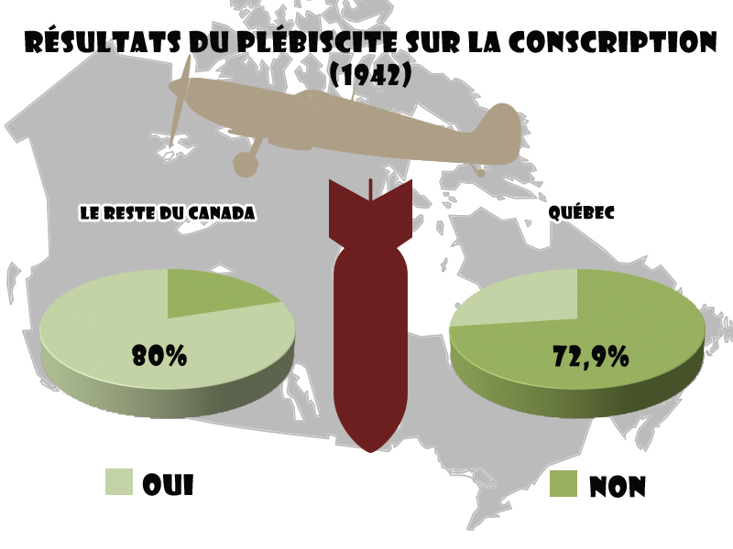
Source du texte et de l’image : Service national du RÉCIT, domaine de l’univers social. Licence : Creative Commons (BY-NC-SA).
Document 5 : Quelques chiffres sur l’économie de guerre  - Le budget militaire du Canada passe de 18 299 000$ en 1939-1940 à 4 857 629 000$ en 1943-1944.  - La moyenne des salaires hebdomadaires passe de 21,26$ en 1939 à 30, 88$ en 1945.  - L'industrie canadienne produit plus de 800 000 véhicules militaires de transport, 50 000 chars, 40 000 canons et 1 700 000 armes portatives.  - La production dans l'aviation passe à 4 000 avions militaires par année à la fin de la guerre. À son apogée, l'industrie emploie 120 000 hommes et femmes.  Source de l’image : John Collins, Trio militaire (1940), Musée McCord, M965.199.1822. Licence : Creative Commons (BY-NC-ND). | 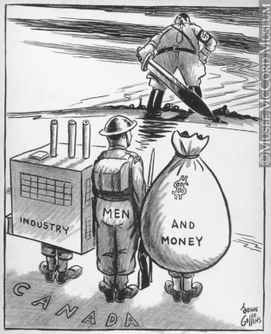

Document 6 : Contrôle des prix et rationnement  Parce que certaines denrées alimentaires de base commencent à se faire rares et pour que la population participe plus activement à l’effort de guerre, le gouvernement fédéral demande à la population d’acheter et de consommer moins. En 1942, il instaure un système de rationnement par coupons.  La première denrée qui soit rationnée est le sucre, ce qui oblige la population à changer ses habitudes alimentaires. Suivent ensuite le beurre, le miel, les confitures, les marmelades, la mélasse, le sirop, la viande, le café et le thé. La consommation d’essence est également limitée, tout comme la vitesse autorisée sur les routes. En effet, à 65 km/heure, les voitures usent moins leurs pneus et utilisent moins d’essence.  Source du texte : Service national du RÉCIT, domaine de l’univers social. | 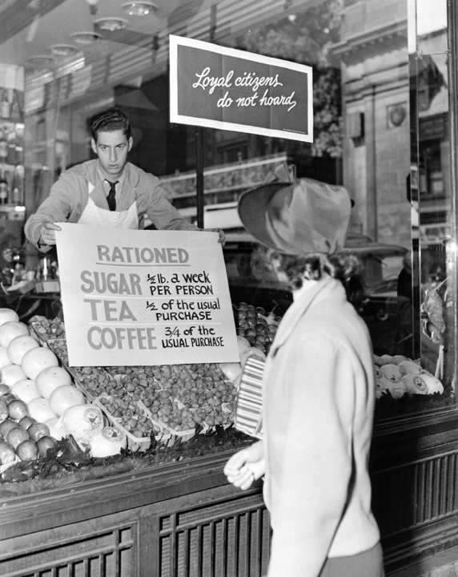  Source de l’image : Loyal citizens do not hoard [Les citoyens loyaux ne stockent pas] (mai 1942), Bibliothèque et Archives Canada, fonds The Gazette, PA-108300, MIKAN 3383050. Licence : image du domaine public.

Document 7 : Retour au plein-emploi  « La guerre, ou plutôt l’effort de production inouï que la guerre a nécessité du Canada, a modifié la physionomie du pays [...]. Il ne s’agit pas seulement d’une élimination du chômage généralisé… En dépit des fortes exigences de la trésorerie pour le financement de la guerre, le revenu des consommateurs a augmenté dans divers milieux de la population… L’emploi continu [...] a rayé de la vie, sinon de la mémoire de milliers de familles, le désespoir et la situation tragique de n’avoir aucun moyen de subsistance en perspective et aucun moyen d’entretien [...]. »  Source du texte : Leonard C. Marsh, Rapport sur la sécurité sociale au Canada, Ottawa, 1943, cité dans Michel Brunet, Histoire du Canada par les textes, tome II : 1855-1960, Paris et Montréal, Fides, 1963, p. 142. | 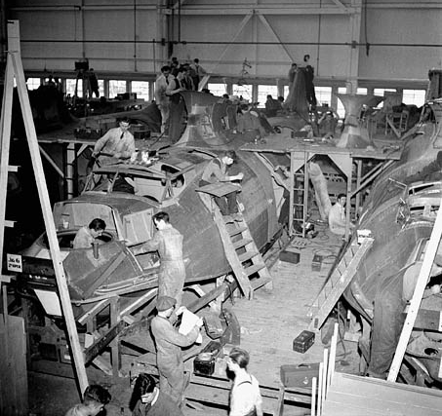  Source de l’image : National Film Board of Canada, L'usine Vickers à Montréal, où les hydravions à coque Catalina ont été construits lors de la Seconde Guerre mondiale (avril 1944), Bibliothèque et Archives Canada, PA-081143, MIKAN 3625211. Licence : image du domaine public.

Document 8 : La conversion des industries  Dès le début du conflit, la plupart des usines autrefois vouées aux besoins de la population se tournent vers une production de guerre. Par exemple, les industries qui produisaient des vêtements font dorénavant des uniformes militaires, les ateliers de souliers se spécialisent dans la confection de bottes pour les soldats, les usines d’automobiles produisent des chars d’assaut, l’industrie agricole consacre sa production de denrées aux militaires canadiens et alliés alors que l’industrie chimique fabrique des explosifs. | 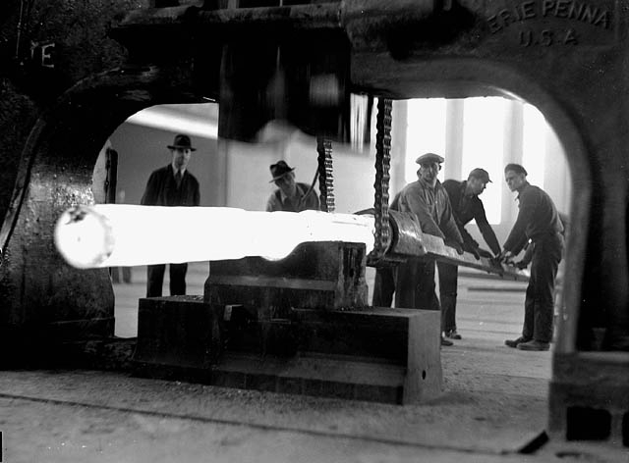  Source de l’image : Office national du film du Canada, À l'aciérie, façonnage d'une ébauche de tube de canon au moyen d'une presse à forger (1940), Bibliothèque et Archives Canada, PA-117536, MIKAN 3625091.
Enfin, le gouvernement fédéral contrôle l’ensemble de la main-d’œuvre afin que toutes les énergies soient dirigées vers la production de guerre. Source du texte : Service national du RÉCIT, domaine de l’univers social.

Document 9 : Témoignage d’une militaire  « Je suis Corinne Kernan Sévigny, j’avais 19 ans quand je me suis enrôlée dans le Canadian Women’s Army Corps, le CWAC [le Service féminin de l’Armée canadienne] au moment de la grande guerre de 1939 à 1945. [...] | 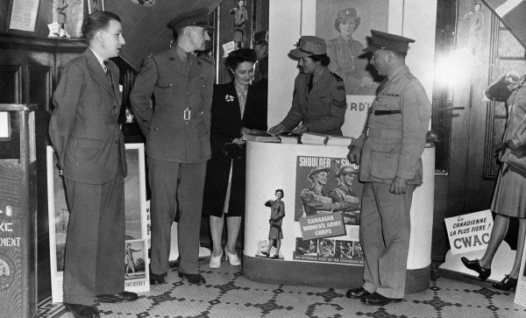
Quand je suis entrée moi, à part des téléphonistes de Bell Telephone, les clerks, les secrétaires, et les trésorières dans les banques, les gardes-malades… j’ai de la difficulté à penser à d’autres grandes ouvertures pour les femmes. Les messieurs étaient partis, il n’y avait personne pour les faire. Alors les femmes les ont faits. [...] Je pense que c’est là qui est arrivé vraiment l’admission que les femmes pouvaient faire quelque chose, ou pouvaient être autre chose de ce qu’elles avaient toujours été, pouvaient prendre leur place si vous voulez, dans la construction d’une guerre. [...]

La vie de tous les jours était une vie nouvelle à cause des demandes physiques, mentales et morales à la population qui restait au Canada. »
Source du texte et de l’image : « Témoignage de Corinne Kernan Sévigny », Le projet mémoire, en ligne.

Quels ont été les impacts de la Seconde Guerre mondiale sur la société, l’économie et la vie politique du Canada?

Rédige ta réponse en 200 mots.

______________________________________________________________________________________________________________________________________________________________________________________________________________________________________________________________________________________________________________________________________________________________________________________________________________________________________________________________________________________________________________________________________________________________________________________________________________________________________________________________________________________________________________________________________________________________________________________________________________________________
Cette pratique d’évaluation est tirée de : www.recitus.qc.ca
Le contenu de ce document est disponible en ligne et est sous licence Creative Commons sauf mention contraire.

Bravo! Tu as maintenant terminé
ton cours 3.

Tu es prêt à aller en examen !

